보건복지부 보건의료기술연구개발사업 특허기술동향조사 보고서

2011. 12.



제 출 문

특허청장 귀하

본 보고서를 **抝**치료용 줄기세포 개발기술**択** 과제의 특

허기술동향조사 최종보고서로 제출합니다.

2012년 2월

전 담 기 관 : R&D특허센터

Project Manger : 김 영 화 연구원

과제수행기관 : 플러스특허법률사무소 책임연구원 : 장제환 책임연구원 수행연구원 : 하영임 선임연구원

목 차

1. 개 요
   1. 분석배경 및 목적 **-- - -- -- - -- -- - -- -- - -- -- - -- -- - -** 3

1-1. 분석 배경 ------------------------------------------------------------------------------------------------**-**---------3

1-2. 분석 목적 -----------------------------------------------------------------------------------------------------------3

* 1. 분석범위 **- - - - - - - - - - - - - - - - - - - - - - - -** 5

2-1. 분석대상 특허 검색 DB 및 검색범위 -----------------------------------------------------------------5

2-2. 분석대상 기술 및 검색식 도출 ---------------------------------------------------------------------------6

2-3. 검색식 도출 및 검색결과 -----------------------------------------------------------------------------------8

2-4. 유효특허 선별 기준 및 결과 ----------------------------------------------------------------------0------1

2-5. 분석방법 --**-**-----------------------------**-**----------------------------**-**-----------------------------**-**-----------21

1. 특허기술 Landscape
   1. 국가별 Landscape **- - - - - - - - - - - - - - - - - - - --**51

1-1. 주요시장국 기술개발 활동현황 ------------------------------------------------------------------5-------1

1-2. 기술시장 성장단계 파악 -------------------------------------------------------------------------------1-2

1. 핵심기술 분석
   1. 세부기술별 동향 - **-- - -- -- - -- -- - -- -- - -- - -- -- -**5-2

1-1. 연도 구간별 세부기술 동향 ------------------------------------------------------------------------5------2

1-2. 시장별 세부기술 동향 -----------**-**--------------**-**--------------**-**--------------**-**--------------**-**------1----3

1-3. 다출원인별 특허동향 -**-**---------------**-**---------------**-**----------------**-**---------------**-**-------------3--**-**3

* 1. 부상기술 분석 - **--**- **-- --**- **-- -- -**- **-- --**- **-- -- -**- **-- --**- **-- -- -**- **-- -**6-3

2-1. 특허동향으로 본 부상기술 ---------------------------------------------------------------------------6------3

2-2. 주요시장의 부상기술 동향 분석 ----------------------------------------------------------------9--------3

5

1. 연구형황 분석(논문을 통한 연구현황 분석)
   1. 분석대상 선정 기준 **-**- **-**- **-**- **-**- **-**- **-**- **-**- **-**- **-**- **-**- **-**- **-**- **-**- **-**- **-**- **-**- **-**- **-**- **-**- **-**- **-**3--4

1-1.

분석대상 선정기준

-----------------------------------------------------------------------------------------3---4

* 1. 논문으로 본 연도별 동향

**- - - - - - - - - - - - - - - - -**4

**-**-4

2-1.

연도별 전체 논문 동향

---------------------------------------------------------------------------------4----4

* 1. 논문으로 본 세부기술별 동향 - **-**- **-**- **-**- **-**- **-**- **-**- **-**- **-**-- **-**- **-**- **-**- **-**- **-**- **-**-5**-**- **-**-4

3-1.

세부기술별 동향

--------------------------------------------------------------------------------------------5---4

3-2.

연도 구간별 세부기술 연구 현황

---------------------------------------------------------------8-------4

* 1. 주요 연구기관 현황 **-**- **-**-- **-**- **-**- **-**-- **-**- **-**-- **-**- **-**- **-**-- **-**- **-**-- **-**- **-**- **-**-- **-**- **-**-- **-**--3--5

4-1.

세부 기술별 주요 연구기관

Top 20 ---------------------------------------------------------3-------5

4-2.

주요 연구기관의 구간별 세부기술 현황

---------------------------------------------------6---------5

* 1. 논문 증가율 및 논문 점유율 비교 **-**--- **-**--- **-**---- **-**--- **-**--- **-**---- **-**--1- **-**----6

5-1.

세부기술별 논문 증가율 및 점유율

-----------------------------------------------------------1--------6

5-2.

주요연구기관별 논문 증가율 및 점유율

---------------------------------------------------2----------6

1. 소결
   1. 소결 **-- - -- -- -- -- -- -- -- -- - -- -- -- -- -- -- -- -- -- -**-65
2. 지재권 중심의 심층분석
   1. 심층분석 Criteria **- - - - - - - - - - - - - - - - - - -**9-6

1-1.

분석대상 선정기준

---------------**-**-----------------------------------**-**-----------------------------------9---6

1-2.

분석기준

-----------------------------------------------------------------------------------------------------------96

* 1. 세부기술별/주요출원인의 주요 특허내용 분석 ---------------0----------- 7

2-1. OSIRIS THERAPEUTICS INC의 중분류별 출원현황 --------------------------0----------------7

2-2. UNIV JOHNS HOPKINS의 중분류별 출원현황 -----------------**-**------------------1-------------7

6

2-3. Ethicon, Incorporated의 중분류별 출원현황 ------------------------------------------2---------7

2-4. Regents of the University of Michigan의 중분류별 출원현황 ----------3------------7

2-5. The Regents of the University of California의 중분류별 출원현황 4-------------7

* 1. 주요 연구기관의 공동 연구 현황 분석 **-**-- **-**-- **-**--- **-**-- **-**-- **-**-- **-**--5- **-**-- **-** 7

3-1. Univ Texas MD Anderson Canc Ctr ------------------------------------------------------5-----7

3-2. NCI(National Cancer Institute) ----------------------------------------------------------------6------7

3-3. Harvard Univ ---------------**-**------------------**-**------------------**-**-------------------**-**------------------**-**77

* 1. 세부기술별 주요 연구기관의 연구 현황

- **- - - - -- - - -**8

**- --** 7

4-1. AA_암 줄기세포 분야

4-2. AB_성체줄기세포 분야

4-3. AC_배아줄기세포 분야

----------------------------------------------------------------------------------8----7 ---------------------------------------------------------------------------------9----7---------------------------------------------------------------------------------0----8

* 1. 소결 **-- - -- -- -- -- -- -- -- -- - -- -- -- -- -- -- -- -- -- -**-81

7

**棵**. 결론 및 시사점

1. 결론 **-- - -- -- -- -- -- -- -- -- - -- -- -- -- -- -- -- -- -- -**-85
2. 시사점 **- - - - - - - - - - - - - - - - - - - - - - - -** 86
3. 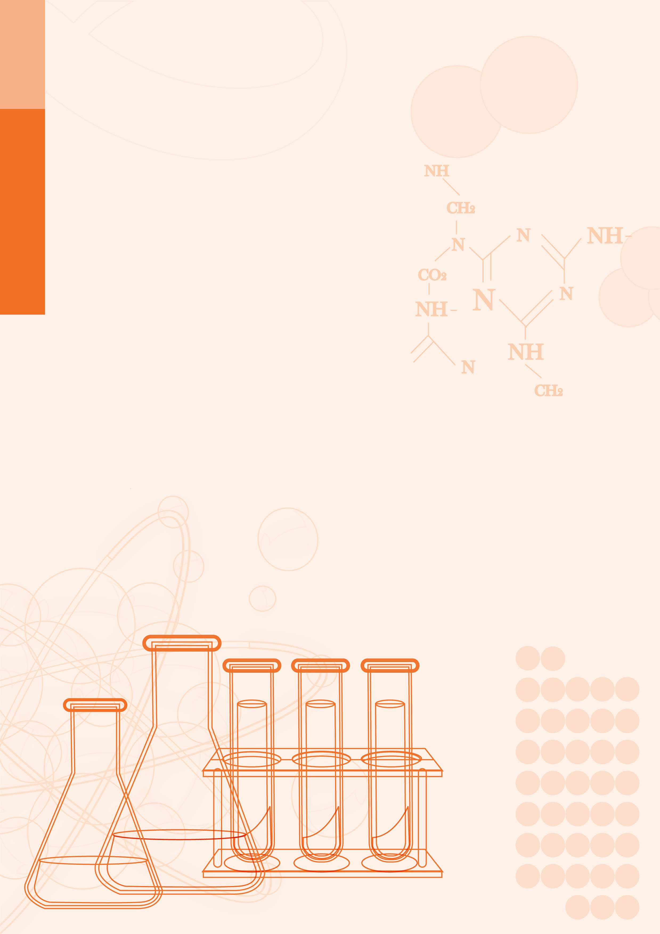개요

1

* 1. 분석배경 및 목적
  2. 분석 범위

1. 분석 배경 및 목적

1-1. 분석 배경

본 Zoned Storage 기술 특허 분석은 Zoned Storage 기술을 중심으로 특허 동향을 분석하되, ZNS 기술의 활용 가능성을 고려하여 Zoned Storage 특허 현황 및 전략으로 산업 동향 및 국내외 특허 분석을 통해 2025년도 특허청 캠퍼스 특허 유니버시아드 결과물로 최종 제출된 보고서임

1-2. 분석 목적

최근 Mobile 제품에서 데이터 처리 속도와 효율성을 극대화하기 위해 Zoned Storage 기술이 주목받고 있음 Android의 F2FS(Flash-Friendly File System) 파일 시스템이 적용된 Host에서 Zoned Command 또는 ZNS(Zoned Namespaces) 동작을 지원하는 UFS(Universal Flash Storage) 제품은 성능 향상을 위한 핵심기술로 자리 잡고 있으며, JEDEC Spec(JESD220-5)으로 표준화 되었음 또한, SSD에서는 이미 NVMe ZNS(Zoned Namespaces) 표준이 데이터센터 및 엔터프라이즈 스토리지 분야에서 활용되며 Zoned Storage 기술의가능성을 인정 받고 있음 Zoned Storage 기술은 데이터 관리 효율성 (Write Amplification Factor 감소, Garbage Collection 최적화 등)을 높이는 데 성공적인 사례로 자리 잡고 있으며, Mobile 제품에서도 이를 적용 가능함

본 특허동향조사 보고서는 Zoned Storage, 구체적으로는 Zoned namespace를 사용하는 데이터 센터용 SSD 분석,ZNS 기술의 Mobile Storage의 적용에 관한 특허동향 및 논문 발표 현황을 분석함으로써 Zoned Storage분야에서 우리나라의 기술 수준, 선진기업의 연구개발 동향 및 주요출원인의 특허출원 현황 등을 파악함으로써 본 연구개발과제와 관련된 객관적인 동향 정보를 제공하기 위 해 수행되었음

4

1. 분석 범위

본 분석에서는 Zoned Storage를 이용한 제품 관련된 특허분석을 진행함에 있어 주로 ZNS기술를 포함하는 제품 노하우를 검색하여 조사하였으며, 중분류 항목으로는 ZNS 기술을 사용한 Data Center의 SSD ,ZNS 기술을 사용한 Mobile Storage,, 각 중분류 항목은 다시 관련된 소분류 항목으로 나누어 아래와 같은 분석 항목에 대한 분석을 진행하였으며, 특허 분석대상국가는 한국 및 미국, 중국을 대상으로 함

본 분석에서는 연구 성과의 파급효과 및 연구의 필요성을 고려하여 선택된 2개의 연구기획 기술 분 야를 특허분석대상으로 하였으며, 2010년 1월 ~ 2025년 5월까지 출원된 한국, 미국 및 중국 등록특허를 대상으로 함

2-1.

분석대상 특허 검색

DB 및 검색범위 한정

(1) 분석대상 특허

|  |  |  |  |  |
| --- | --- | --- | --- | --- |
| 자료 구분 | 국 가 | 특허검색 사이트 | 분석구간 | 검색범위 |
| 등록특허 (등록일 기준) | 한국 | Innograph | 2010년 1월 ~ 2025년 5월 | 특허공개 및 등록 전체문서 |
| 미국 | Innograph | 특허공개, 특허공개(공표), 특허공개(재공표)  전체문서 |
| 중국 | Innograph | 특허공개 및 등록 전체문서 |
| <표1-1> 특허검색사이트 및 검색범위 | | | | |

5

2-2. 분석대상 기술

1. 기술분류체계

본 분석에서는, Zoned Storage를 대분류로 하고, 대분류를 구성하는 중분류 항목은 Zoned Storage 기술의 성능 향상, Zoned Storage 유지관리, Zoned Storage를 사용하여 모바일 성능 발전 으로 나누었으며 다시 중분류를 구성하는 소분류 항목 및 분석대상 기술의 범위는 <표 1-2>에 나타난 바와 같음

<표 1-2> 분석대상 기술분류

|  |  |  |
| --- | --- | --- |
| 대분류 | 중분류 | 소분류 |
| A_Zoend Storage | AA_Zoned Storage 기술의 성능 향상 | AAA_High Bandwidth |
| AAB_Low Latency |
| AAC_Write Amplification Factor 감소 |
| AB_ Zoned Storage 유지관리 | ABA_Garbage Collection |
| ABB_Wear-Leveling |
| ABC_Mapping |
| ABD_Sudden Power Off Recovery |
| AC_ Zoned Storage를 사용하여 모바일 성능 발전 | ACA_IOTailor |
| ACB_Budget-based In-place Update (IPU) |
| ACC_Multi-granularity L2P Mapping |

1. 기술분류기준

본 분석에서는 중분류 항목 중 암 줄기세포를 표적으로 하는 암치료 분야는 한국인 호발암인 위암, 간암, 유방암, 폐암, 자궁경부암, 대장암, 전립선암, 기타 암으로 소분류를 하였으며, 중분류 항목 중 성체줄기세포를 이용한 암치료 분야는 중간엽 줄기세포 이용한 암치료, 조혈모세포를 이용한 암 치료, 각 장기 유래의 organ specific 줄기세포를 이용한 암치료분야, 제대렿 줄기세포를 이용한 암 치료 분야로 소분류 하였으며, 중분류 중 배아줄기세포를 이용한 암치료 분야는 배아줄기세포를 이 용한 암의 치료, VSEL 줄기세포를 이용한 암치료 분야로 소분류 분류하였으며, 각 소분류 항목에 포

함되는 세부 내용은 아래 <표 1-3>에 나타난 바와 같음

6

<표 1-3> 분석대상 기술분류기준

|  |  |  |  |
| --- | --- | --- | --- |
| 대분류 | 중분류 | 소분류 | 검색개요 (기술범위) |
|  |  |  | 위암 줄기세포의 억제 및 제거와 관련된 특허 및 |
|  |  | AAA_위암 CSC | 논문(식도암도 포함) |
|  |  |  | 간암 줄기세포의 억제 및 제거, 기작, 약물개발과 |
|  |  | AAB_간암 CSC |  |
|  | AA_암 줄기세포를 표적으로 하는 암치료 |  | 관련된 특허 및 논문 |
| AAC_유방암 CSC | 유방암 줄기세포의 억제 및 제거, 기작, 약물개발 |
| AAD_ 폐암 CSC | 폐암 줄기세포의 억제 및 제거, 기작, 약물개발 |
| AAE_자궁경부암 CSC | 자궁경부암 줄기세포의 억제 및 제거, 기작 등 |
| AAF_대장암 CSC | 대장암 줄기세포의 억제 및 제거, 기작, 약물개발 |
|  |  | AAG_전립선암 CSC | 전립선암 줄기세포 억제 및 제거, 기작, 약물개발 |
|  |  |  | 목암, 뇌종양, ES CANCER 등 기타 암의 줄기세포 |
|  |  | AAH_기타 CSC |  |
| A_치료용 줄기세포 개발기술 |  |  | 관련 |
|  | ABA_중간엽 SC | 지방줄기세포 및 중간엽 줄기세포로부터 분화된  신경줄기세포, chondrocyte 등을 이용 |
| ABB_조혈모 SC | 조혈모(Hematopoietic) 세포 및 말초혈 조혈모 이용 |
|  | AB_성체줄기  세포를 이용한  암치료 |
| ABC_organ specific SC | organ specific SC( 각 장기 유래 스템셀)을 이용 |
|  | 제대혈 SC((UMBILICAL adj CORD*) or |
|  |  | ABD_제대혈 SC | PLACENTAL* 이용 |
|  |  | ABE_기타 | 기타 성체줄기세포를 이용한 암 치료 |
|  | AC_배아줄기 세포를 이용한 암치료 | ACA_ES 줄기세포 | 배아줄기세포를 이용한 암의 치료 |
| ACB_VSEL 줄기세포 | Very small embryonic-like stem cell  (blastocyst-like SC)을 이용한 암의 치료 |
|  | AD_기타 줄기세포를 이용한 암치료 | ADA_식물줄기세포 | 식물줄기세포를 이용한 암의 치료 |
| ADB_기타 | 기타 줄기세포를 이용한 암의 치료 |

7

2-3. 검색식 도출 및 검색결과

1. 핵심 키워드 도출

수요자가 요청한 줄기세포를 이용한 암치료 기술 분야를 암줄기세포를 표적으로 하는 암치료기술, 성체줄기세포를 이용한 암치료분야, 배아줄기세포를 이용한 암치료분야, 기타줄기세포를 이용한 암치 료 분야로 그룹화하여 중분류 항목으로 하였으며, 각 중분류 항목은 다시 중분류를 이루는 세부 기 술항목으로 소분류함

관련 기술을 검색하기 위한 검색식은 대분류 전체를 대상으로 하여 검색한 후 각 소분류 항목별로 해당 특허를 분류해서 나누는 방법으로 관련 기술을 도출하였으며, 관련된 키워드의 도출은 기술내 용에 대한 파악 및 자문위원과의 회의 내용을 바탕으로 하여 도출함

1. 검색식 도출 과정

본 보고서에 사용된 검색식은 수요자 및 자문위원과의 회의에서 도출된 치료용 줄기세포 개발기술 분야 주요 검색 키워드, 주요 논문 리스트, 기술 개요 파악에 그 근거를 두고 있으며, 키워드를 이 용한 검색식의 작성시 중요한 특허를 누락시키지 않도록 하는 방안으로 외래어나 외국어, 동의어 및

유사어, 단복수, 변화형, 하이픈(-), 절단자(*) 등 여러 가지 표현 을 고려하여 작성함

관련 기술을 검색하기 위한 검색식은 대분류 전체를 대상으로 하여 검색한 후 각 소분류 항목별로 해당 특허를 분류해서 나누는 방법으로 관련 기술을 도출하였으며, 분류시 중복되는 기술에 대해서 는 중복분류를 허용함

검색된 특허들로부터 관련이 없는 노이즈를 제거하기 위한 1차적인 방안으로 국제특허분류기준인 IPC(International Patent Classification)을 이용하여 검색하는 기술의 분야를 제한함

1. 검색식

기술분류체계에 따른 최종 검색식은 <표 1-4>와 같음

8

<표 1-4> 기술분류체계에 따른 최종 검색식

|  |  |  |  |
| --- | --- | --- | --- |
| 대분류 | 중분류 | 소분류 | 검색식 |
| A_치료용 줄기세포 개발기술 | AA_암 줄기세포 를 표적으로 하는 암치료 | AAA_위암 CSC | 국문 검색식  (줄기세포 or 배아줄기* OR 조혈줄기* OR 성체  줄기* OR (stem* adj cell*) OR 수지상세포 OR 중간엽 OR 스템셀) AND (치료* OR 질병 OR therap* OR disease* or treatment* or disorder* or cure* or care* or medicine or drug) AND (암 OR 종양 OR cancer or anticancer or tumor or antitumor OR MELANOMA*)  영문 검색식  ((cancer or anticancer or tumor or  antitumor OR MELANOMA* or Carcinoma or Oncogene* or LEUKEMIA*) and (Dendritic* or NK* or CTL* or adipocyte* OR chondrocyt*) and (stemcell or stem-cell or embryonic* or blastocyst* or (stem ADJ cell) or mesenchymal* or MSC*)) AND (A61K* OR C12N* OR C07K*).IPCM. |
| AAB_간암 CSC |
| AAC_유방암 CSC |
| AAD_ 폐암 CSC |
| AAE_자궁경부암 CSC |
| AAF_대장암 CSC |
| AAG_전립선암 CSC |
| AAH_기타 CSC |
| AB_성체 줄기세포 를 이용한 암치료 | ABA_중간엽 SC |
| ABB_조혈모SC |
| ABC_organ specific SC |
| ABD_제대혈 SC |
| ABE_기타 |
| AC_배아  줄기세포 를 이용한  암치료 | ACA_ES 줄기세포 |
| ACB_VSEL 줄기세포 |
| AD_기타  줄기세포 를 이용한  암치료 | ADA_식물줄기세포 |
| ADB_기타 |

9

2-4. 유효특허 선별 기준 및 결과

1. 유효특허 선별 기준

본 치료용 줄기세포 개발기술과 관련된 각 소분류별 분석대상 특허 및 논문은 다음과 같은 기준을

적용하여 도출하였으며 각 기술은 기본적으로 IPC에 의해 노이즈를 1차적으로 제거함

적용한 IPC 기준은 A61K* OR C12N* OR C07K* 분야이며 각 IPC의 관련 분야 내용은 다음과 같음

|  |  |
| --- | --- |
| 해당 IPC | 관련 분야 |
| A61K | 의약용, 치과용 또는 화장용 제제 |
| C12N | 미생물 또는 효소; 미생물의 보존, 유지, 증식(인체 또는 동물의 생체부의 보존  A01N 1/02); 그 조성물 |
| C07K | 펩티드 (Peptides) |

<표 1-5> 분석대상 기술분류의 유효특허 및 논문 추출기준

|  |  |  |  |
| --- | --- | --- | --- |
| 대분류 | 중분류 | 소분류 | 노이즈제거 및 유효특허 및 논문 추출기준 |
|  |  | AAA_위암 CSC | 식도암과 관련된 기술은 위암과 마찬가지로 포함시키며, 암이 |
|  |  | 아닌 위 관련 질병에 대한 기술은 제외 |
|  |  | AAB_간암 CSC | 간암줄기세포의 억제 및 제거, 기작, 약물개발과 관련된 특허 |
|  |  | 및 논문 |
|  |  | AAC_유방암 CSC | 유방암 줄기세포의 억제 및 제거, 기작, 약물개발과 관련된 |
|  |  | 특허 및 논문 |
|  | AA_암 | AAD_ 폐암 CSC | 폐암줄기세포의 억제 및 제거, 기작, 약물개발과 관련된 특허 |
|  | 줄기세포를 | 및 논문을 포함 |
|  | 표적으로 | AAE_자궁경부암 CSC | 자궁경부암 줄기세포의 억제 및 제거, 기작, 약물개발과 관련 |
|  | 하는 암치료 | 된 특허 및 논문 |
|  |  | AAF_대장암 CSC | 대장암줄기세포의 억제 및 제거, 기작, 약물개발과 관련된 특 |
|  |  | 허 및 논문을 대상으로 함 |
|  |  | AAG_전립선암 CSC | 전립선암 줄기세포의 억제 및 제거, 기작, 약물개발과 관련 |
|  |  | 된 특허 및 논문 |
|  |  | AAH_기타 CSC | 목암, 뇌종양, ES CANCER 등 기타 암 줄기세포 관련 특허 |
|  |  | 및 논문을 모두 포함 |
|  |  |  | 수지상 세포, NK CELL, 지방줄기세포 및 중간엽 줄기세포로 |
| A_치료용 |  | ABA_중간엽 SC | 부터 분화된 신경줄기세포, chondrocyte 등을 이용한 치료 |
| 줄기세포 |  |  | 용 줄기세포 관련 특허 및 논문을 모두 포함 |
| 개발기술 |  |  | 조혈모(Hematopoietic)세포 및 말초혈 조혈모 세포 |
|  | AB_성체줄 기세포를 이용한 암치료 | ABB_조혈모 SC | 이식(peripheral blood stem cell transplantation, blood stem cell transplantation, 이로부터 분화된 수지상세포,  NK cell를 이용한 암 치료 관련 특허 및 논문 |
| ABC_organ specific  SC | organspecific SC(각 장기 유래 스템-셀)을 이용한 암의 치  료와 관련된 특허 및 논문을 대상으로 함 |
|  |  |  | 제대혈SC(UMBILICA CORD SC, PLACENTAL SC, |
|  |  | ABD_제대혈 SC | Postpartum 등의 동의어 사용)를 용한 암 치료 관련 특허 |
|  |  |  | 및 논문 |
|  |  | ABE_기타 | 기타 성체줄기세포를 이한 암치료 관련 특허 및 논문 |
|  | AC_배아줄 | ACA_ES 줄기세포 | 배아줄기세포를 이용한 암의 치료방법 관련 특허 및 논문 |
|  | 기세포를 |
|  | 이용한 | ACB_VSEL 줄기세포 | Very small embryonic-like stem cell (blastocyst-like SC) |
|  | 암치료 | 을 이용한 암의 치료방법 관련 특허 및 논문 |
|  | AD_기타줄 | ADA_식물줄기세포 | 식물줄기세포를 이용한 암의 치료 관련 특허 및 논문 |
|  | 기세포를 |
|  | 이용한 | ADB_기타 | 기타 줄기세포를 이용한 암의 치료 |
|  | 암치료 |

10

1. 유효특허 및 유효논문 선별 결과

줄기세포를 이용한 암치료 분야의 관련 특허는 한국, 일본, 미국, 유럽을 대상국으로 한정하여 WIPS DB에서 검색하였으며, 논문은 전세계 논문을 대상으로 하여 WEB OF SCIENCE DB 에서 검색함

<표 1-6> 치료용 줄기세포 개발기술의 유효특허 선별결과

|  |  |  |  |  |  |  |
| --- | --- | --- | --- | --- | --- | --- |
| 소분류 | 유효데이터 건수 | | | | | |
| KIPO | JPO | USPTO | EPO | 합계 | |
| 특허 | 특허 | 특허 | 특허 | 특허 | 논문 |
| AAA_위암 CSC | 1 | - | 2 | - | 3 | 17 |
| AAB_간암 CSC | - | 1 | 4 | - | 5 | 10 |
| AAC_유방암 CSC | - | - | 22 | - | 22 | 42 |
| AAD_ 폐암 CSC | - | - | 2 | - | 2 | 5 |
| AAE_자궁경부암 CSC | - | - | 3 | - | 3 | 8 |
| AAF_대장암 CSC | - | - | 4 | - | 4 | 9 |
| AAG_전립선암 CSC | 2 | 8 | 5 | 1 | 16 | 17 |
| AAH_기타 CSC | 9 | 23 | 104 | 6 | 142 | 96 |
| ABA_중간엽 SC | 44 | 7 | 62 | 9 | 122 | 175 |
| ABB_조혈모SC | 10 | 3 | 82 | 9 | 104 | 155 |
| ABC_organ specific SC | 4 | 2 | 12 | - | 18 | 7 |
| ABD_제대혈 SC | 4 | 1 | 30 | - | 35 | 12 |
| ABE_기타 | 12 | 7 | 42 | 1 | 62 | - |
| ACA_ES 줄기세포 | 7 | 4 | 59 | 1 | 71 | 92 |
| ACB_VSEL 줄기세포 | - | - | 10 | - | 10 | 15 |
| ADA_식물줄기세포 | 2 | 1 | 2 | - | 5 | - |
| ADB_기타 | 6 | 6 | 5 | 1 | 18 | 22 |
| 총계 | 99 | 63 | 425 | 27 | 614 | 602 |

11

2-5. 분석 방법

본 분석에서는 치료용 줄기세포를 이용한 암 치료와 관련된 특허 및 논문 분석을 진행함에 있어 전 반적인 동향 파악을 위해 특허기술 Landscape, 논문분석, 지재권 분석 모듈의 세 가지 범위로 나 누어 분석을 수행함

氩 특허기술 Landscape

* 주요시장국 연도별 특허동향: 주요 시장국가의 출원동향 파악
* 출원인별 출원동향 분석: 주요 출원인의 주된 출원분야 및 연도별 출원동향 파악
* 기술시장 성장단계 파악: 각 기술의 성장단계가 어느 부분에 와 있는지를 분석함
* 세부기술별 동향 분석: 소분류 기술별 출원동향 파악
* 시장별 세부기술 동향 : 주요 시장국 별로 각 기술분야의 출원동향 파악
* 다출원인별 특허동향: 해당분야에서 가장 많은 특허를 출원한 다출원인 분석을 통해 주요 출원 인의 연구동향 파악

氩 논문 분석

* + 전체 연도별 논문 분석
  + 세부기술별 논문 분석

氩 지재권 모듈 분석

* + - 주요 출원인 TOP-5의 IP 분석
    - 상위 논문 발표기관의 공동연구 현황 분석

이와 같은 각 분류단계별, 기술분야별 분석을 통해 줄기세포를 이용한 암 치료분야에서의 주요 강 자, 시장흐름, 연구동향, 앞으로 발전이 예상되는 분야 등을 파악함으로써 수요기관의 NEEDS에 맞

는 IP전략 및 앞으로의 R&D 연구방향을 도출하고자 함

惊 상기 분석계획안은 분석 도중 나타나는 결과 및 분석의 특징에 따라 변화시키거나 보충될 수 있 음

12

특허기술

Landscape

* 1. 국가별

13

* 1. 경쟁자

Landscape Landscape

1. 국가별 Landscape

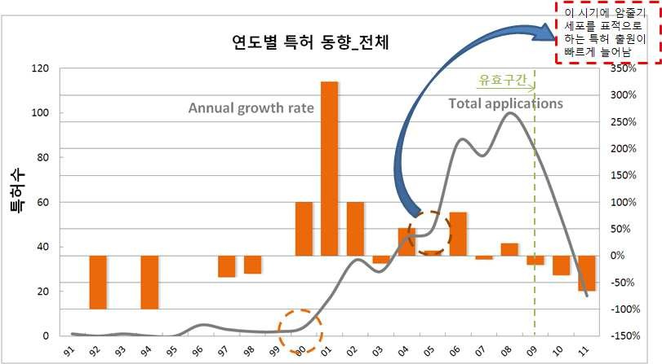

1-1. 주요시장국 기술개발 활동현황

(1) 주요시장국 연도별 특허동향

氩 치료용 줄기세포 분야 특허 검색 결과, 관련 기술분야의 특허는 1999년도에 처음으로 크게 증가 한 이후 2005년도에 다시 큰 폭으로 증가하였는데 1999년도에 특허출원이 큰 폭으로 증가한 것 은 성체줄기세포를 이용한 암치료 분야의 기술이 발전한 시기와 일치하며, 2005년도에 큰 폭으 로 출원이 증가한 것은 암 줄기세포를 표적으로 하는 암치료 방법에 관련된 특허출원이 많아진 시기와 일치하여 이 시기에 이들 분야의 기술이 빠른 속도로 발전하기 시작한 것으로 사료됨

- 리서치업체인 BCC 리서치가 최근 발간한 보고서(STEM CELL THERAPEUTICS FOR ONCOLOGY: TECHNOLOGIES AND GLOBAL MARKETS)를 보면 종양 줄기세포 치료 시장은 2010년 8억 5900

만 달러에 달했으며, 2015년 약 15억 달러로 연간 11.3%의 고성장을 지속할 전망임

[그림 2-1] 연도별 전체 특허동향

15

氩 각 시장국별로 특허출원동향 살펴보면, 미국에서 가장 출원이 활발하고 한국도 일본이나 유럽보 다는 출원이 활발한 것으로 나타나 우리나라에서도 줄기세포를 이용한 암치료분야에 대한 관심 은 미국 다음으로 높고 국가 규모에 비해서는 출원 비율도 낮지 않은 것으로 나타남

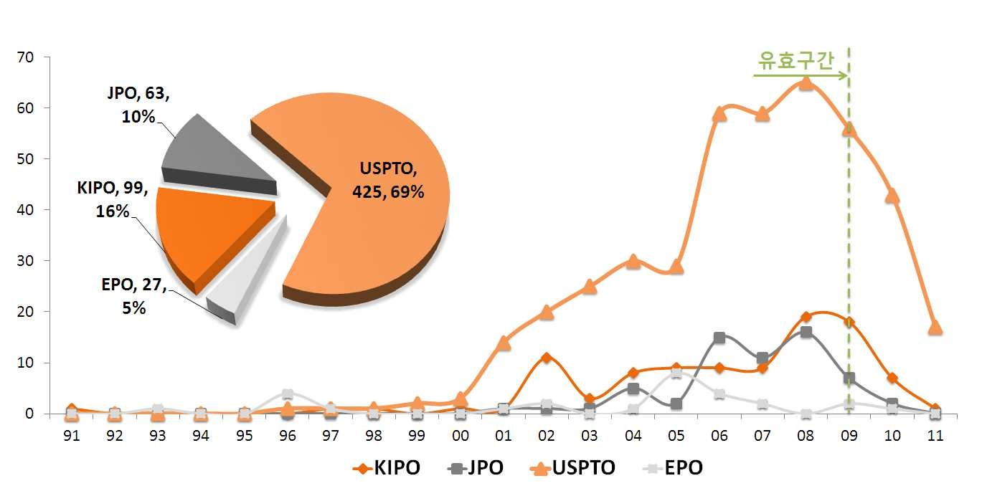

* [KIPO] 한국 특허의 경우 2001년 및 2007년도에 관련 특허의 출원이 증가하였으며, 이는 성체줄 기세포를 이용한 암치료 및 암줄기세포를 표적으로 하는 암치료 분야의 전세계 특허가 갑자기 늘 어난 시점보다 1~2년 늦은 것으로 미국에 이어 이와 같은 분야에서의 연구에 관심이 높은 것으로 풀이됨
* [USPTO] 미국 특허의 경우 관련분야의 출원이 가장 많고 최근까지도 연구가 많이 진행되고 있 는 것으로 나타남
* [JPO] 일본은 2000년대 중반 이후 관련 분야의 출원이 눈에 띄게 늘어나 줄기세포를 이용한 암치 료분야에서 후발주자로 활발한 특허활동을 보이기 시작함
* [EPO] 유럽에서는 관련분야의 특허 출원이 많지 않은 편이지만 2005년도 이후 약간의 특허출원 의 증가가 나타남

[그림 2-2] 국가별 특허동향

16

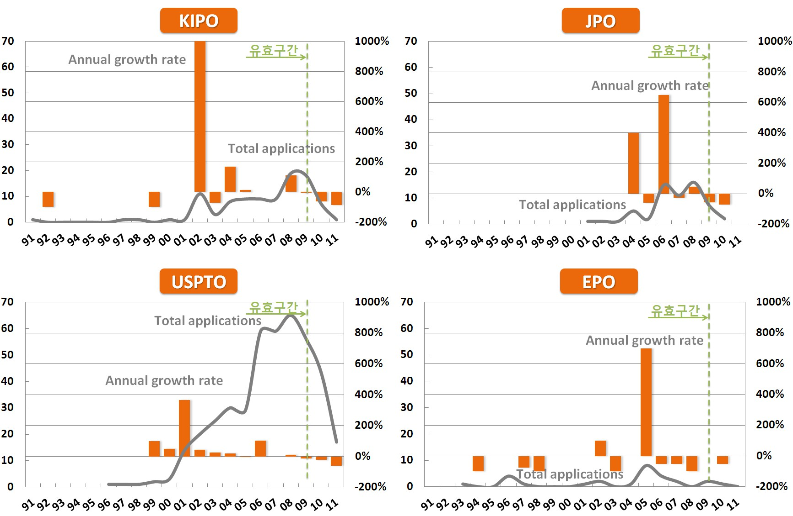

[그림 2-3] 주요 시장국별 연도별 특허동향

17

#### 주요시장국 내**-**외국인 특허출원현황

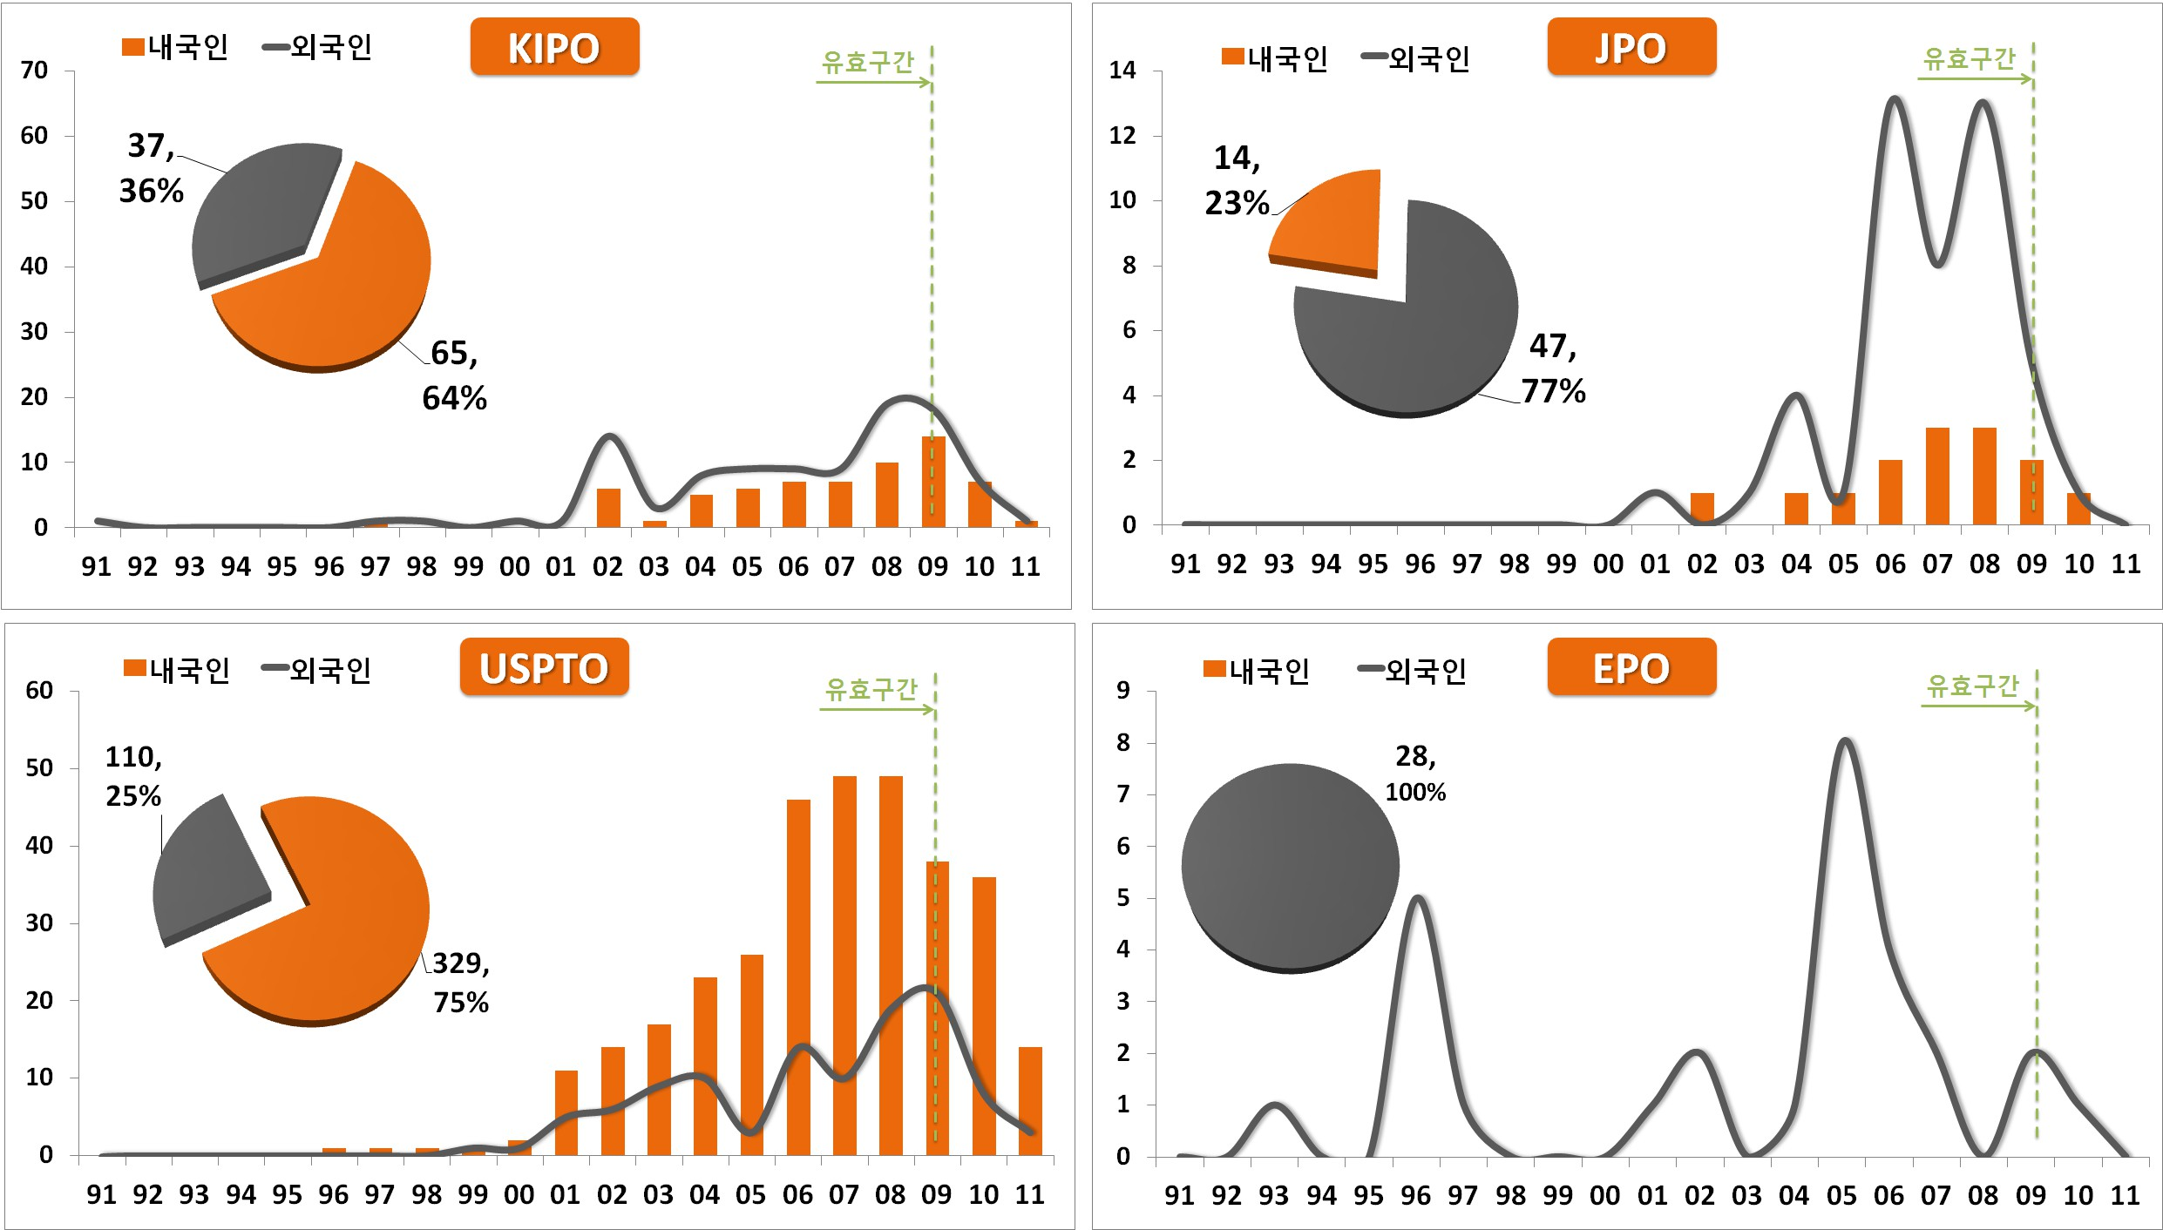

氩 출원국가별로 내悳외국인에 대한 출원 동향을 살펴보면, 한국의 경우 내국인 출원비율이 65%로서 내국인 비율이 23%인 일본에 비해서는 내국인에 의한 출원비율이 매우 높은 것으로 나타나며, 미국의 경우에도 내국인 특허비율이 75%로서 내국인 출원비율이 매우 높고 이에 비해 일본은

내국인 23%, 유럽은 내국인 0%로서 내국인 출원비율이 매우 낮음

* + 한국과 미국은 내국인 출원비율이 외국인 출원비율에 비해 훨씬 높은 편이어서 자국에서의 기술개 발력이 높은 것으로 해석됨
  + 일본과 유럽은 내국인보다 외국인에 의한 출원비율이 훨씬 높아서 자국에 의한 특허출원보다는 외 국 출원인에 의한 출원이 많은 것으로 나타나 자국의 기술개발에 의한 출원활동이라기보다는 외국 인의 일본 시장 진출이 많은 것으로 풀이됨

[그림 2-4] 주요 시장국 내-외국인 특허출원현황

18

氩 출원국가별로 내悳외국인 구성을 살펴보면 한국에 출원한 외국인 중에서는 미국출원인 비율이 85% 로서 가장 높고, 일본 6%, 덴마크 9%로 나타나 우리나라 시장에 진출하는 외국 출원인 가운데 미국이 가장 활발한 것으로 나타남

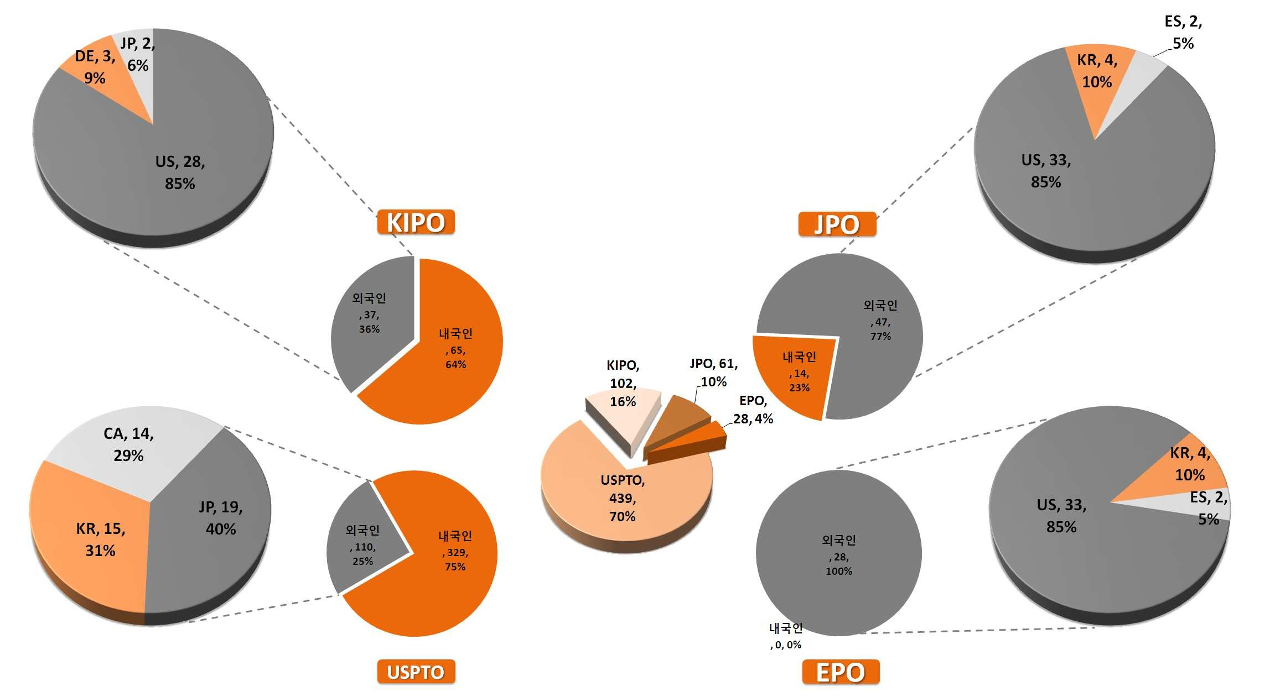

* + 일본에 진출한 외국 출원인 가운데에서도 미국 국적의 출원인 비율이 85%로 가장 높앗으며, 한국 도 10%로서 두 번째로 높게 나타나 우리나라에서 이루어진 특허도 일본 시장 진출을 활발히 하 고 있는 것으로 나타남
  + 미국에 출원한 외국 출원인 가운데서는 일본인 40%, 한국이 31%, 캐내대가 29%로서 일본이 한 국에는 출원을 많이 하지 않앗지만 미국에서는 외국인으로서 출원을 많이 하고 잇는 것으로 나타 나 미국시장을 타겟으로 하고 있음을 알 수 있음

[그림 2-5] 주요 시장국 내-외국인 특허출원 국가

19

氩 출원국가별로 내悳외국인에 의한 각 소분류별 출원 현황을 살펴보면, 한국에서는 위암 줄기세포를 이용한 위암치료 분야 및 식물줄기세포를 이용한 암치료 분야는 100% 한국인 출원인에 의한 출 원으로서 국내에서 이 분야의 연구가 상당히 발전해 있는 것으로 나타남

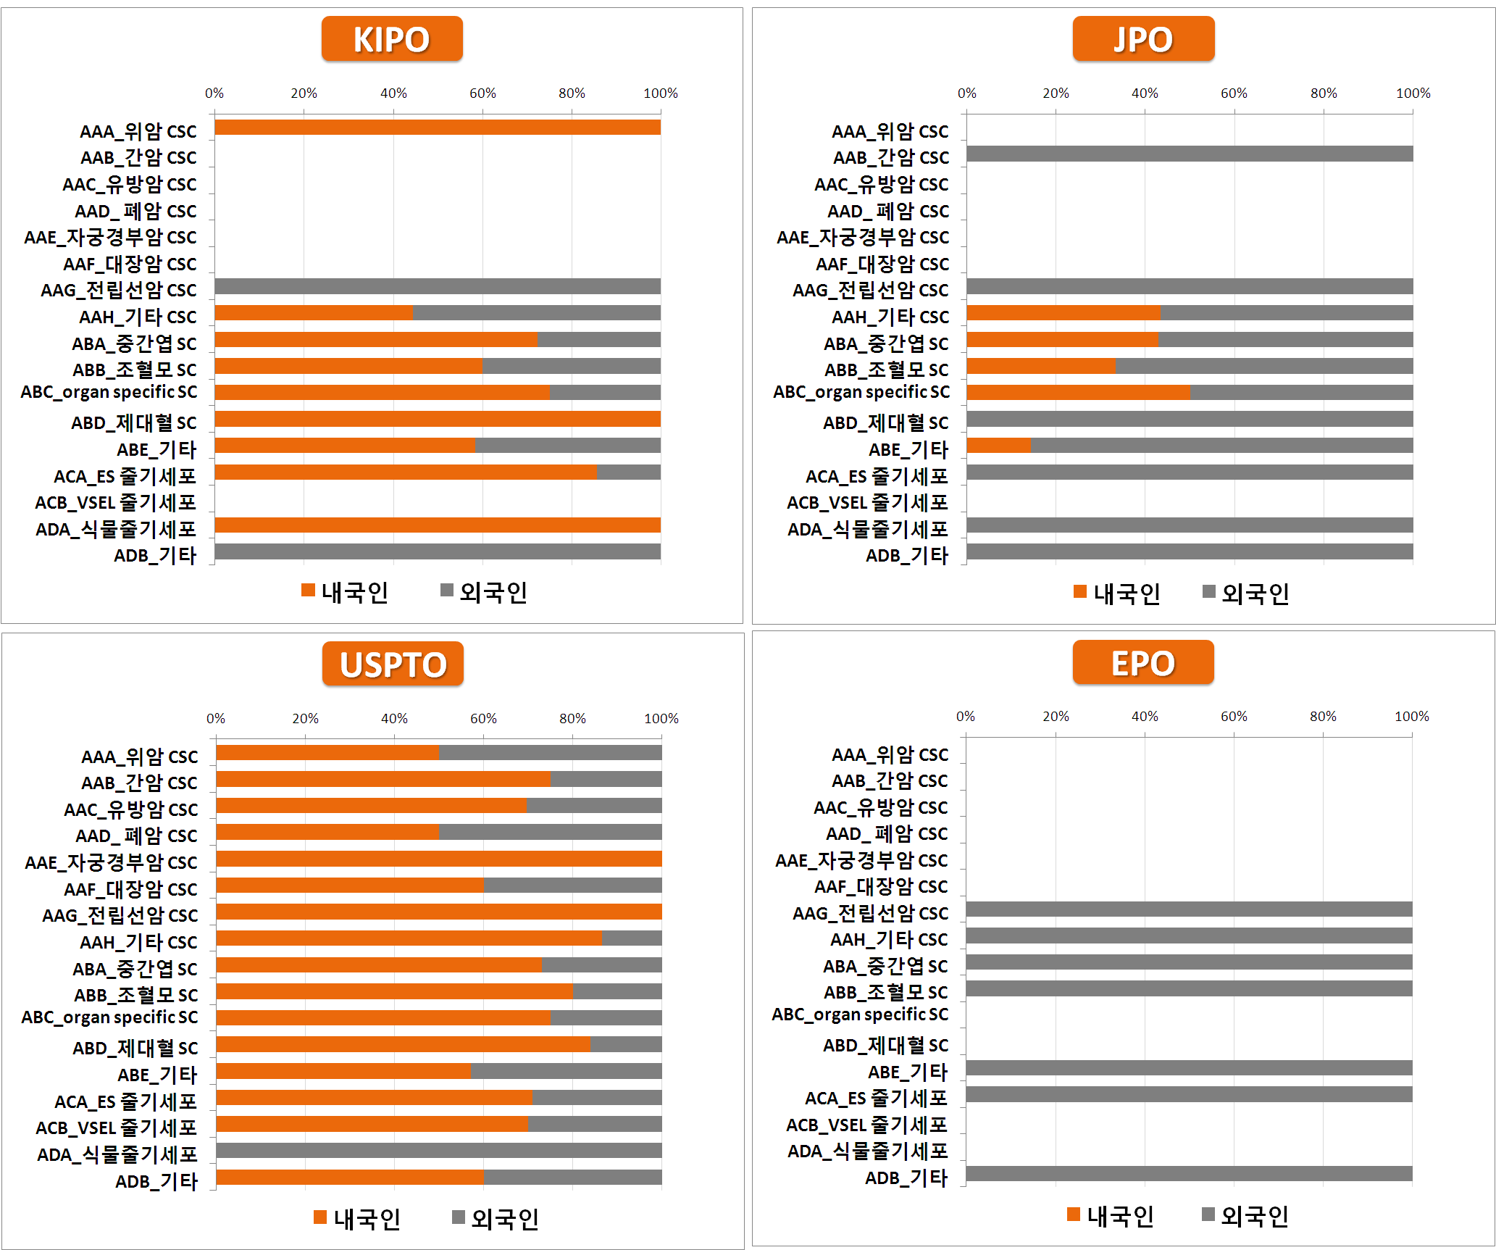

* + 유럽에 출원된 특허는 거의 모두 외국 출원인에 의한 것으로 유럽에서는 이 분야의 연구가 거의 이루어지지 않고 있는 것으로 나타남
  + 우리나라에 출원된 특허 중 식물줄기세포를 이용한 암 치료 분야는 100% 모두 한국인 출원인에 의한 것으로서 우리나라가 이 분야의 특허를 많이 가지고 있는 특이점이 나타남
  + 미국은 위암, 간암, 자궁경부암, 전립선암, 중간엽줄기세포를 이용한 암치료, 제대혈을 이용한 질병 치료 등 거의 모든 분야에서 자국인에 의한 출원율이 매우 높아서 이 분야에 대한 관심도가 매우 높다는 것을 알 수 있음

[그림 2-6] 주요 시장국 세부기술별 내-외국인 특허출원 동향

20

1-2. 기술시장 성장단계 파악

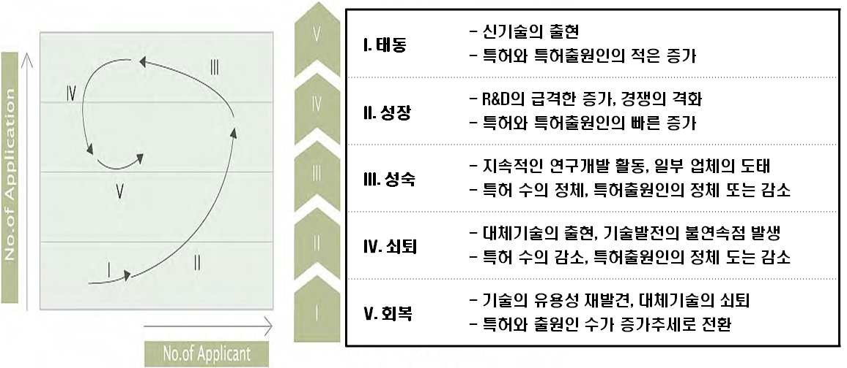

氩 기술시장 성장 단계를 파악하기 위한 본 그래프는 전 세계 기술의 위치를 포트폴리오로 나타낸 것으로 치료용 줄기세포의 개발 분야에서 각 국가별로 어떤 발전 모습을 보이고 있는지를 분석 함

* + 치료용 줄기세포를 이용한 암 치료 분야는 유럽을 제외한 모든 나라에서 발전기 양상을 보이고 있 으며 특히 미국에서 출원건수 및 출원인수 증가가 빠른 성장기 모습을 보이고 있음
  + [KPO] 한국도 국가 규모에 비해서는 이 분야에서 출원인 수의 증가가 빠른 편이어서 관심도가 높 은 분야인 것으로 나타났으며 특히 최근 구간인 4구간(2001년~2005년)과 5구간(2006년~2010년) 에서 빠른 발전기 모습을 보임
  + [USPTO] 포트폴리오 전 구간에 걸쳐 출원건수와 출원인의 수가 지속적으로 증가하는 모습을 보 이며, 따라서 줄기세포를 이용한 암치료 분야에 대한 관심도가 높고 시장성에 대한 기대도 커서 연구활동이 지속적으로 활발하게 나타남
  + [JPO] 포트폴리오로 나타낸 일본특허의 기술위치는 최근 구간인 5구간(2006년~2010년)에서 다소 빠른 발전기 모습을 보이고 있어 일본도 최근에는 줄기세포를 이용한 암치료 분야에 대한 출원이 다소 늘고 있고 관심도가 높아진 것으로 분석됨
  + [EPO] 포트폴리오로 나타낸 유럽특허의 기술위치는 특허의 수가 너무 적어 분석에 의미가 없음

21

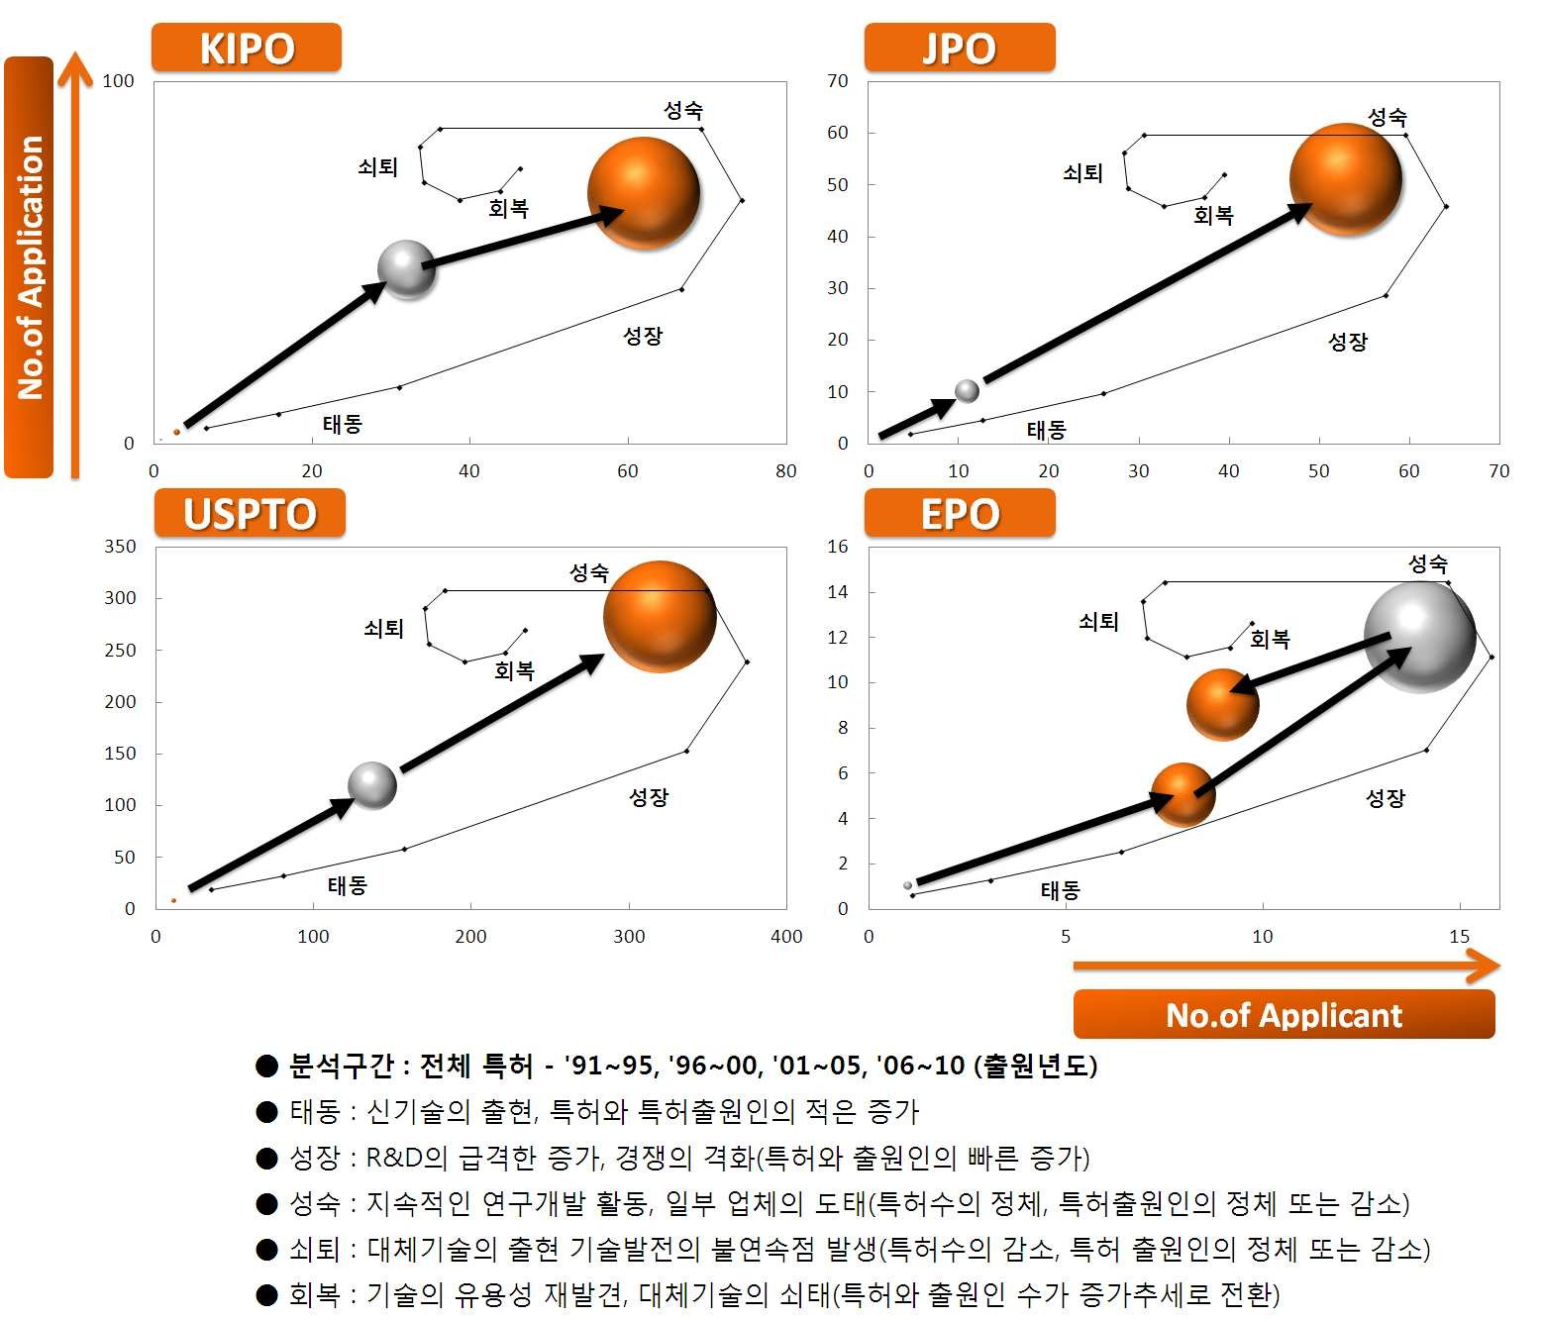

[그림 2-7] 기술시장 성장단계

22

1. 핵심기술 분석

23

* 1. 세부기술별 동향
  2. 지재권 획득 가능기술 분석

1. 세부기술별 동향

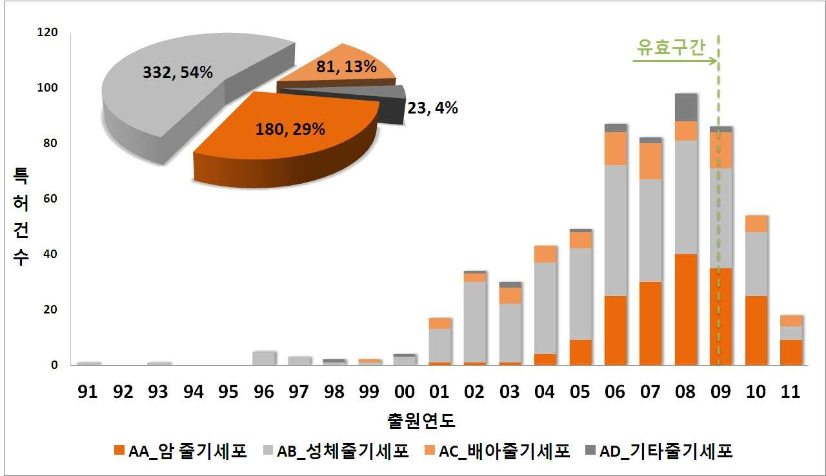

1-1. 연도 구간별 세부기술 동향

氩 치료용 줄기세포를 이용한 암 치료 분야의 중분류별 연도별 출원추이를 살펴보면 2000년대 초반 부터 성체줄기세포를 이용한 치료가 많이 연구되었으나 2000년대 중반 이후에는 암 줄기세포를 이용한 암의 치료 분야에서 특허 출원이 크게 늘어나는 경향을 보여 암 줄기세포를 표적으로 하 는 암치료 분야의 연구가 최근 들어 각광을 받고 있는 것으로 파악됨

- 중분류별 연도구간별 출원변화를 살펴보면 2000년대 초반에는 성체줄기세포를 이용한 출원이 대부 분이었으나 2000년대 초부터 배아줄기세포 및 암줄기세포를 이용한 암치료 관련 출원이 늘기 시 작하여 가장 최근에는 암 줄기세포를 이용한 암 치료 분야 및 성체줄기세포를 이용한 암 치료분 야의 출원이 비숫한 비율을 보이고 있어 이 두 가지 방법에 의한 암치료 방법이 가장 관심을 많 이 받고 있는 것으로 나타남

[그림 3-1] 연도별 세부기술 동향(중분류)

|  |  |  |  |
| --- | --- | --- | --- |
| 1구간(1991~1995) | 2구간(1996~2000) | 3구간(2001~2005) | 4구간(2006~2010) |
| Image 54 | Image 55 | Image 56 | Image 57 |

[그림 3-2] 세부기술의 구간별 집중도 추이(중분류)

25

氩 세부기술별 점유율

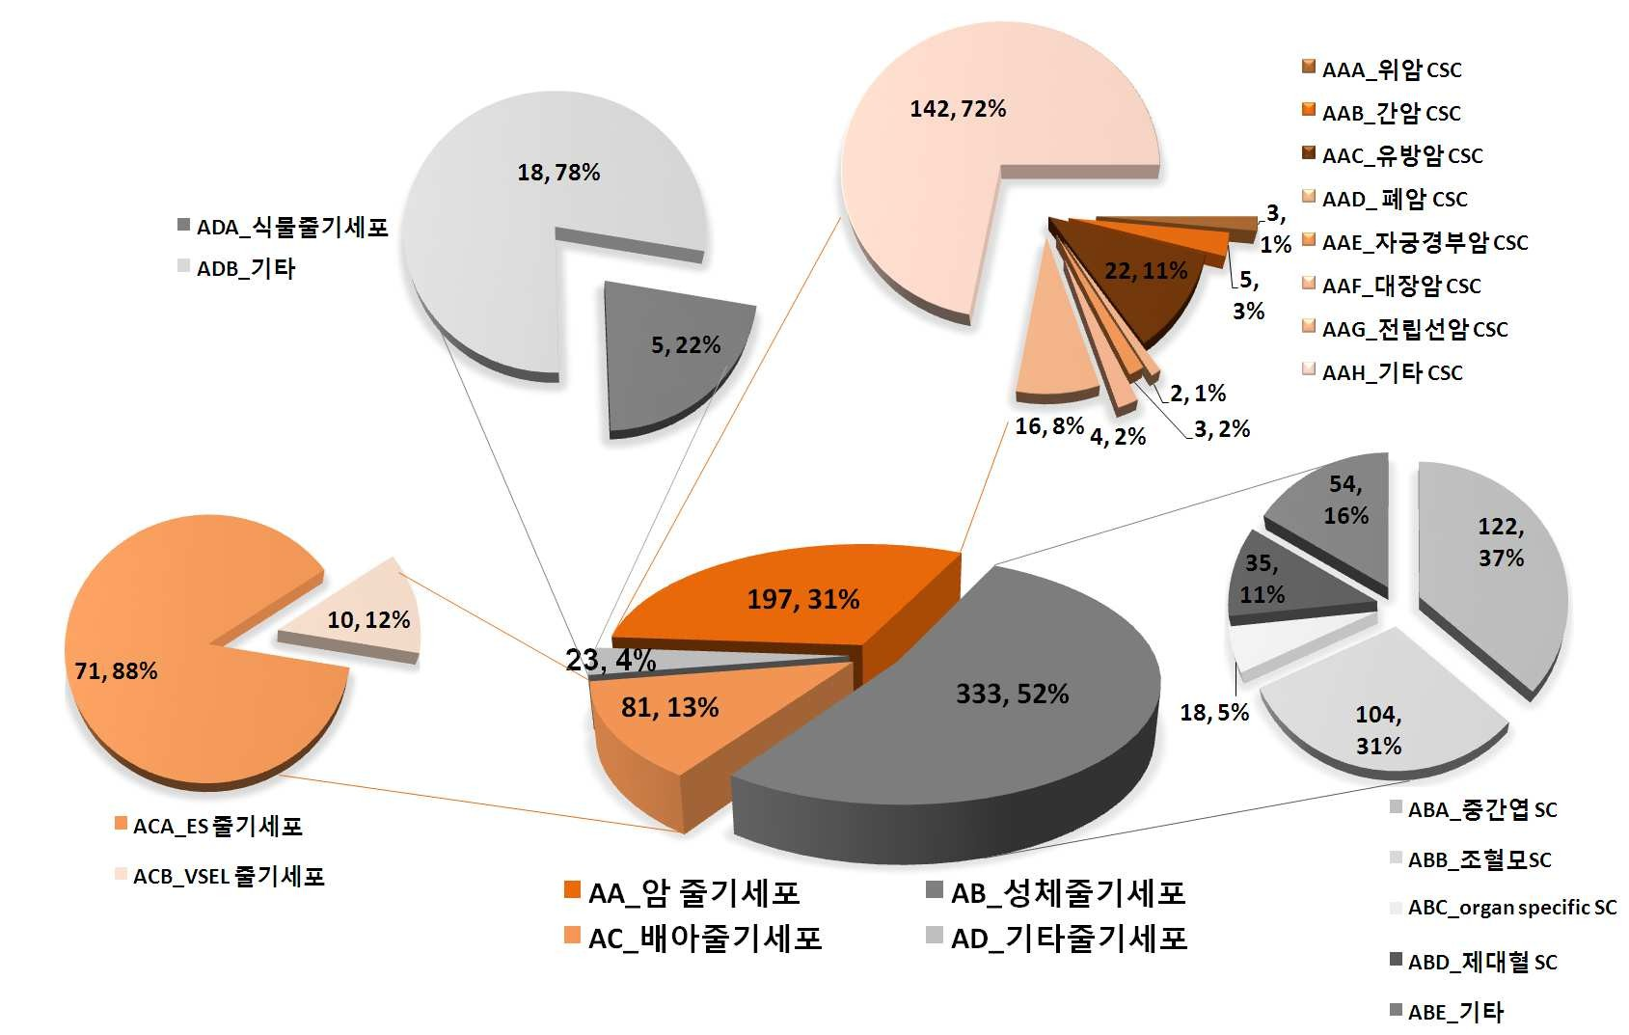

- 각 중분류별 세부 기술분야의 출원비율을 살펴보면 아래 원 그래프에서처럼 암줄기세포를 표적으 로 하는 암 치료분야에서는 유방암과 전립선암 치료 관련 특허가 많고, 성체줄기세포를 이용한 암 치료 분야에서는 중간엽 줄기세포 및 조혈모 줄기세포를 이용한 암치료 관련 특허가 다수를 차지 함

[그림 3-3] 세부기술별 점유율

26

1. AA_암 줄기세포

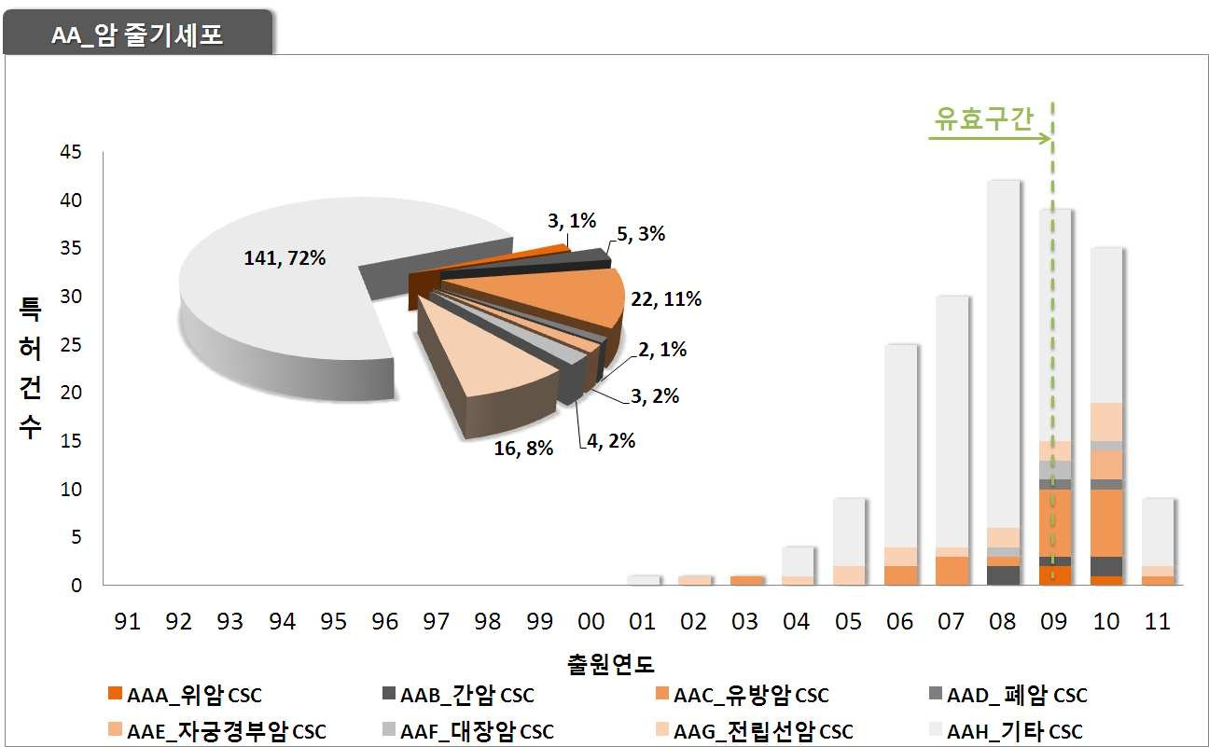

氩 암줄기세포를 표적으로 하는 암치료분야의 세부 기술 중에서는 아래 그래프에서 볼수 있는 바와 같이 유방암과 전립선암 분야의 연구가 가장 활발함

* + 암 줄기세포를 이용한 암치료분야는 2001년도부터인 3구간부터 출현하기 시작한 기술로서, 처음

에는 유방암 관련 연구만 있었지만 현재는 여러 종류의 암에서 이를 이용한 치료연구가 진행되 고 있음

[그림 3-4] 연도별 세부기술 동향(AA_암 줄기세포)

|  |  |  |  |
| --- | --- | --- | --- |
| 1구간(1991~1995) | 2구간(1996~2000) | 3구간(2001~2005) | 4구간(2006~2010) |
| - | - | Image 64 | Image 65 |

[그림 3-5] 세부기술의 구간별 집중도 추이(AA_암 줄기세포)

27

1. AB_성체줄기세포

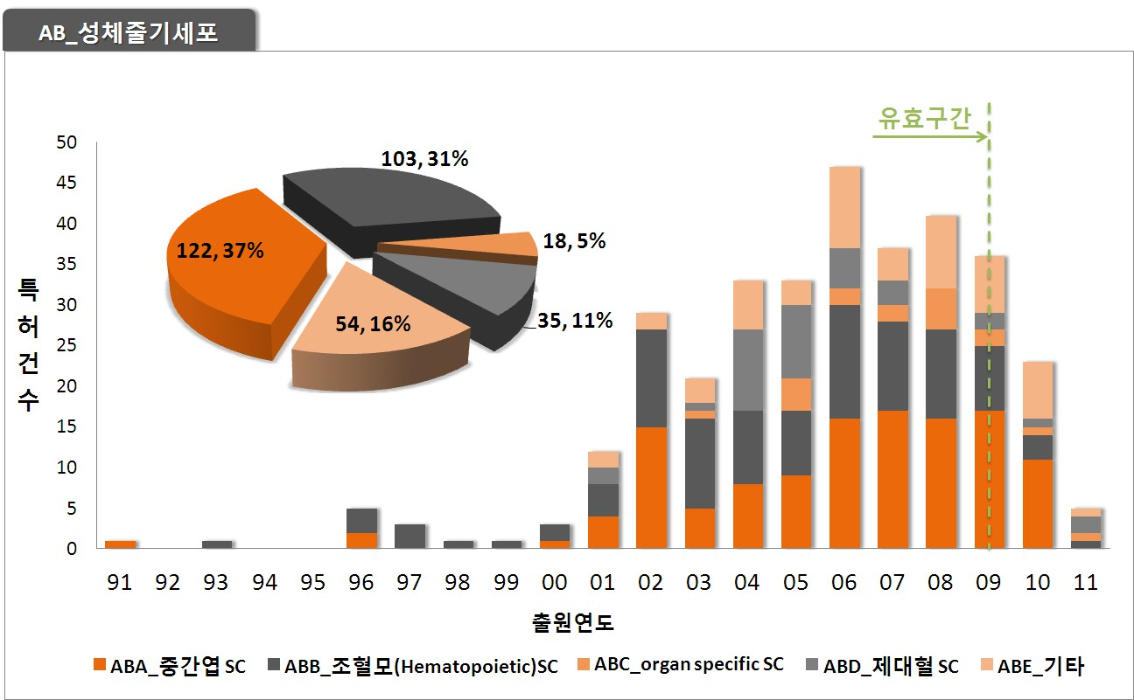

氩 성체줄기세포를 이용한 암 치료 분야에서는 2000년도 이후 중간엽 줄기세포를 이용한 특허가 가 장 많이 늘어났고, 조혈모 세포를 이용한 연구는 일정비율 이상 꾸준히 있어왔으나, 제대혈을 이

용한 암치료분야 특허는 2000년대 중반까지는 다소 활발했으나 현재는 줄어든 현황임

* + 1990년대 후반기에 조혈모 세포를 이용한 암치료 분야 특허가 다수 출현하여 최근까지 상당수의 특허건수가 유지되고 있으며, 조혈모를 이용한 암치료 분야 특허의 대부분은 백혈병 치료와 관련 된 특허가 많음
  + 2000년대 이후에는 성체줄기세포를 이용한 암치료분야 소분류 항목 중 특히 중간엽 줄기세포를 이용한 암치료 분야의 특허 출원이 지속적으로 늘어남

[그림 3-6] 연도별 세부기술 동향(AB_성체줄기세포)

|  |  |  |  |
| --- | --- | --- | --- |
| 1구간(1991~1995) | 2구간(1996~2000) | 3구간(2001~2005) | 4구간(2006~2010) |
| Image 69 | Image 70 | Image 71 | Image 72 |

[그림 3-7] 세부기술의 구간별 집중도 추이(AB_성체줄기세포)

28

1. AC_배아줄기세포

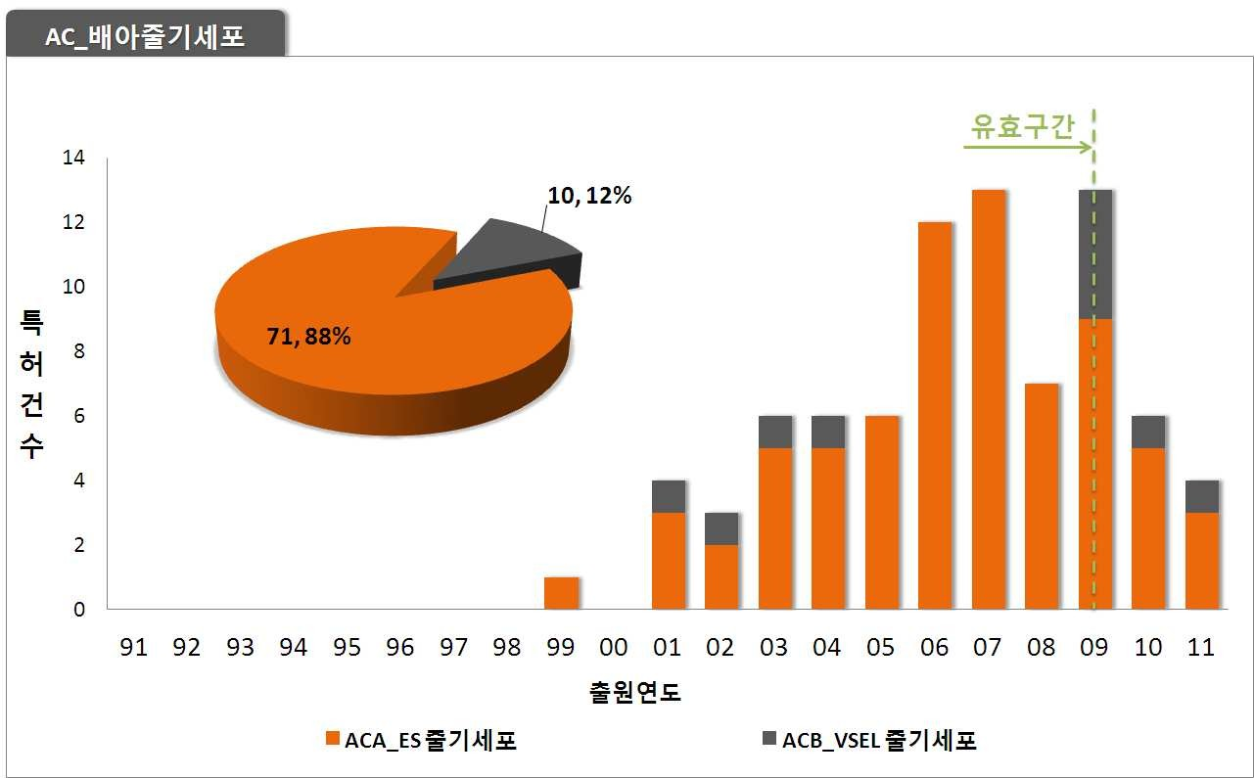

氩 배아줄기세포를 이용한 암치료분야 연구는 연간 절대건수 10건 내외로 많지 않은 편이며, 최근에 는 Embryonic like stem cell 분야의 연구가 출현하여 소수의 특허 출원이 이루어지고 있음

* + 배아줄기세포를 이용한 암치료 분야에서는 2000년대 이후 VSEL(VERY SMALL EMBRYONIC -like

STEM CELL) 분야가 새로운 기술로 출현한 것이 특징임

[그림 3-8] 연도별 세부기술 동향(AC_배아줄기세포)

|  |  |  |  |
| --- | --- | --- | --- |
| 1구간(1991~1995) | 2구간(1996~2000) | 3구간(2001~2005) | 4구간(2006~2010) |
| - | Image 76 | Image 77 | Image 78 |

[그림 3-9] 세부기술의 구간별 집중도 추이(AC_배아줄기세포)

29

1. AD_기타줄기세포

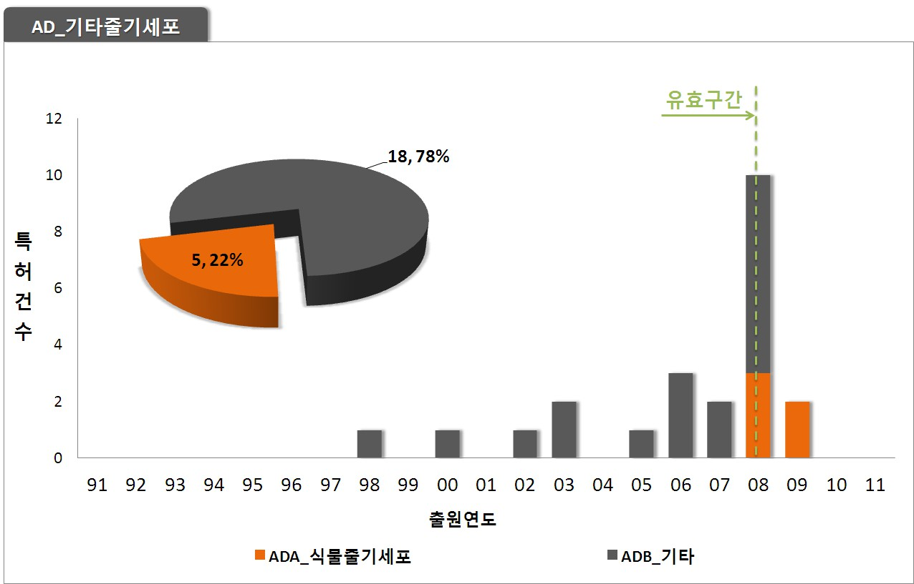

氩 기타 줄기세포 관련 분야에서는 식물줄기세포를 암 치료 분야가 2008년 이후 새로운 기술분야로 떠오르고 있음

[그림 3-10] 연도별 세부기술 동향(AD_기타줄기세포)

|  |  |  |  |
| --- | --- | --- | --- |
| 1구간(1991~1995) | 2구간(1996~2000) | 3구간(2001~2005) | 4구간(2006~2010) |
| - | Image 82 | Image 83 | Image 84 |

[그림 3-11] 세부기술의 구간별 집중도 추이(AD_기타줄기세포)

30

1-2. 시장별 세부기술 동향

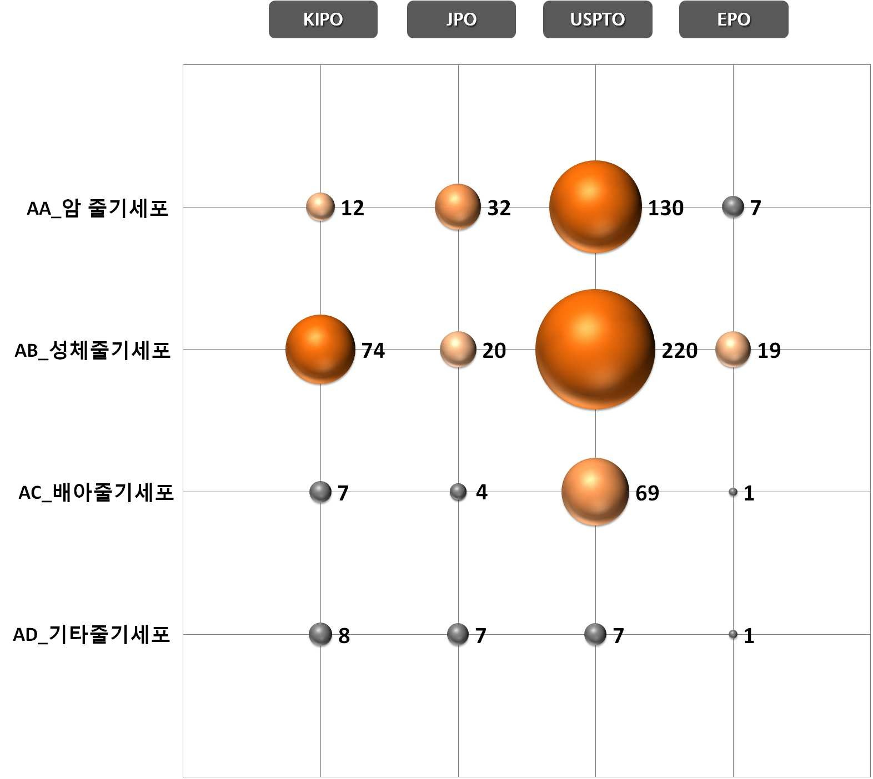

氩 국가별 중분류 분야의 출원현황을 살펴보면, 한국에서는 성체줄기세포 분야의 출원이 미국 다음 으로 많은 편으로서 전체 연구 규모에 비추어볼 때 이 분야의 연구가 상대적으로 활발함을 알

수 있고, 미국은 대부분의 분야에서 다른 나라들보다 특허 출원이 많음

- 특히 미국은 성체줄기세포를 이용한 암치료 및 암 줄기세포를 이용한 암치료 분야에서의 특허 출 원이 압도적으로 많음

[그림 3-12] 시장별 세부기술 동향(중분류)

31

氩 각 소분류별로 국가별 출원현황을 살펴보면 한국은 중간엽 줄기세포를 이용한 암치료 분야 특허 가 가장 많고, 암 줄기세포를 이용한 암치료 분야에서는 위암, 간암, 폐암, 자궁경부암, 대장암 분야의 치료가 공백기술 분야로 나타남

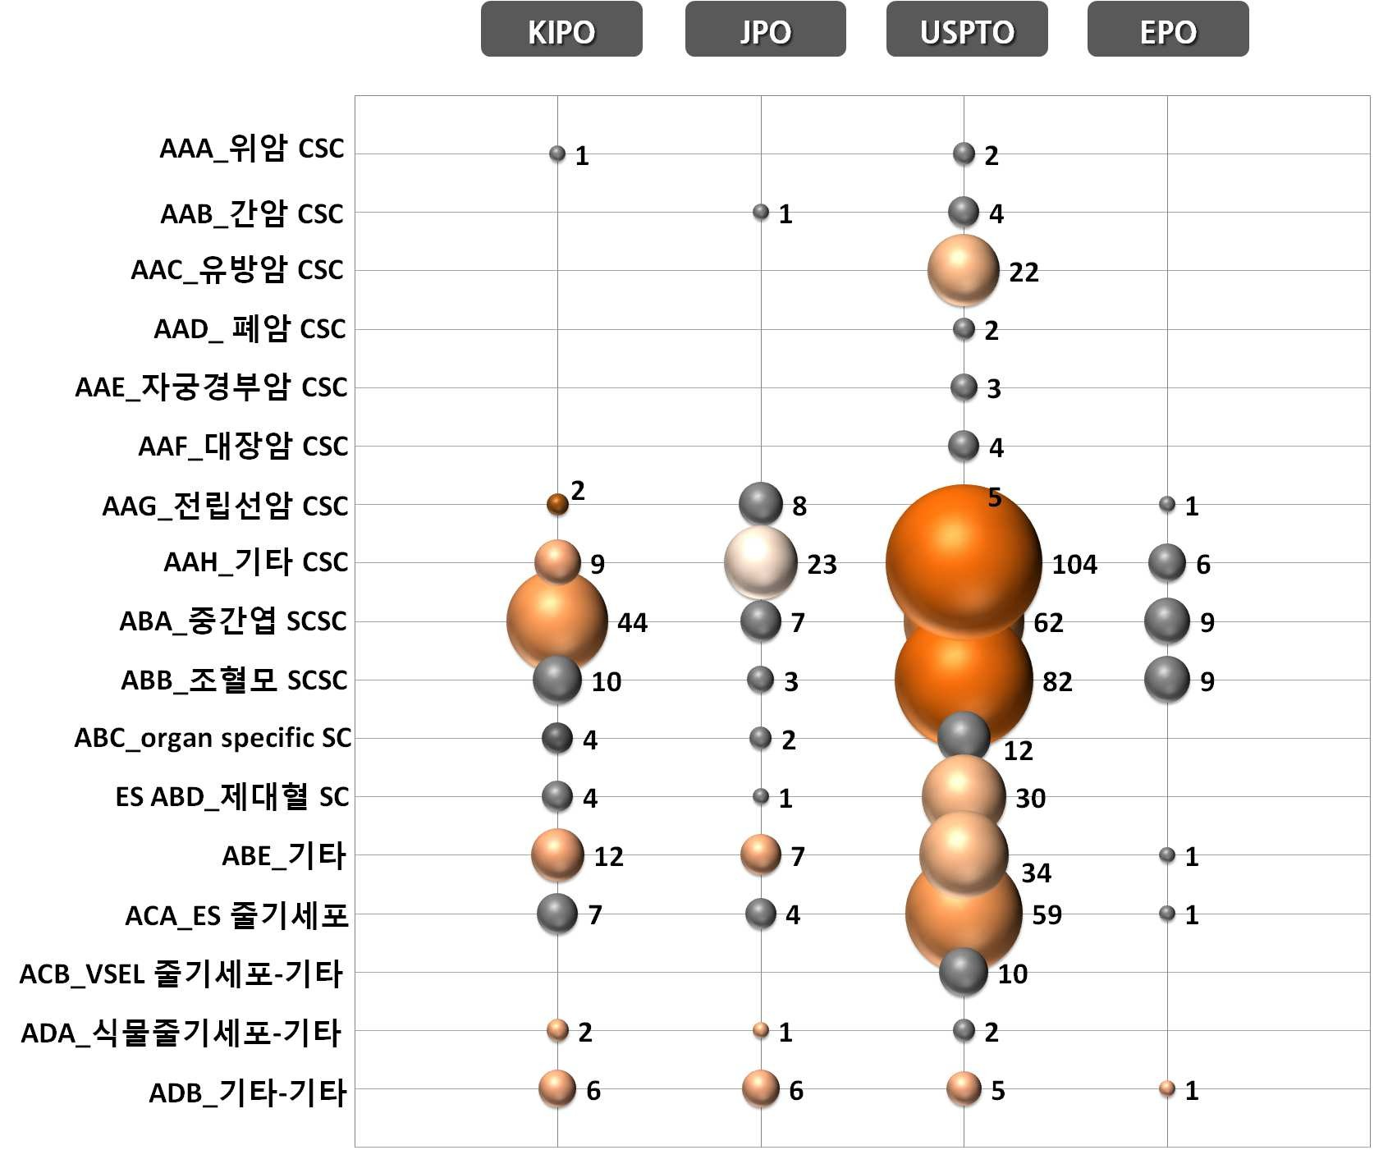

- 성체줄기세포를 이용한 암치료 분야 중에서도 특히 중간엽 줄기세포와 조혈모, 제대혈 줄기세포의 이용이 활발함

[그림 3-13] 시장별 세부기술 동향(소분류)

32

1-3. 다출원인별 특허동향

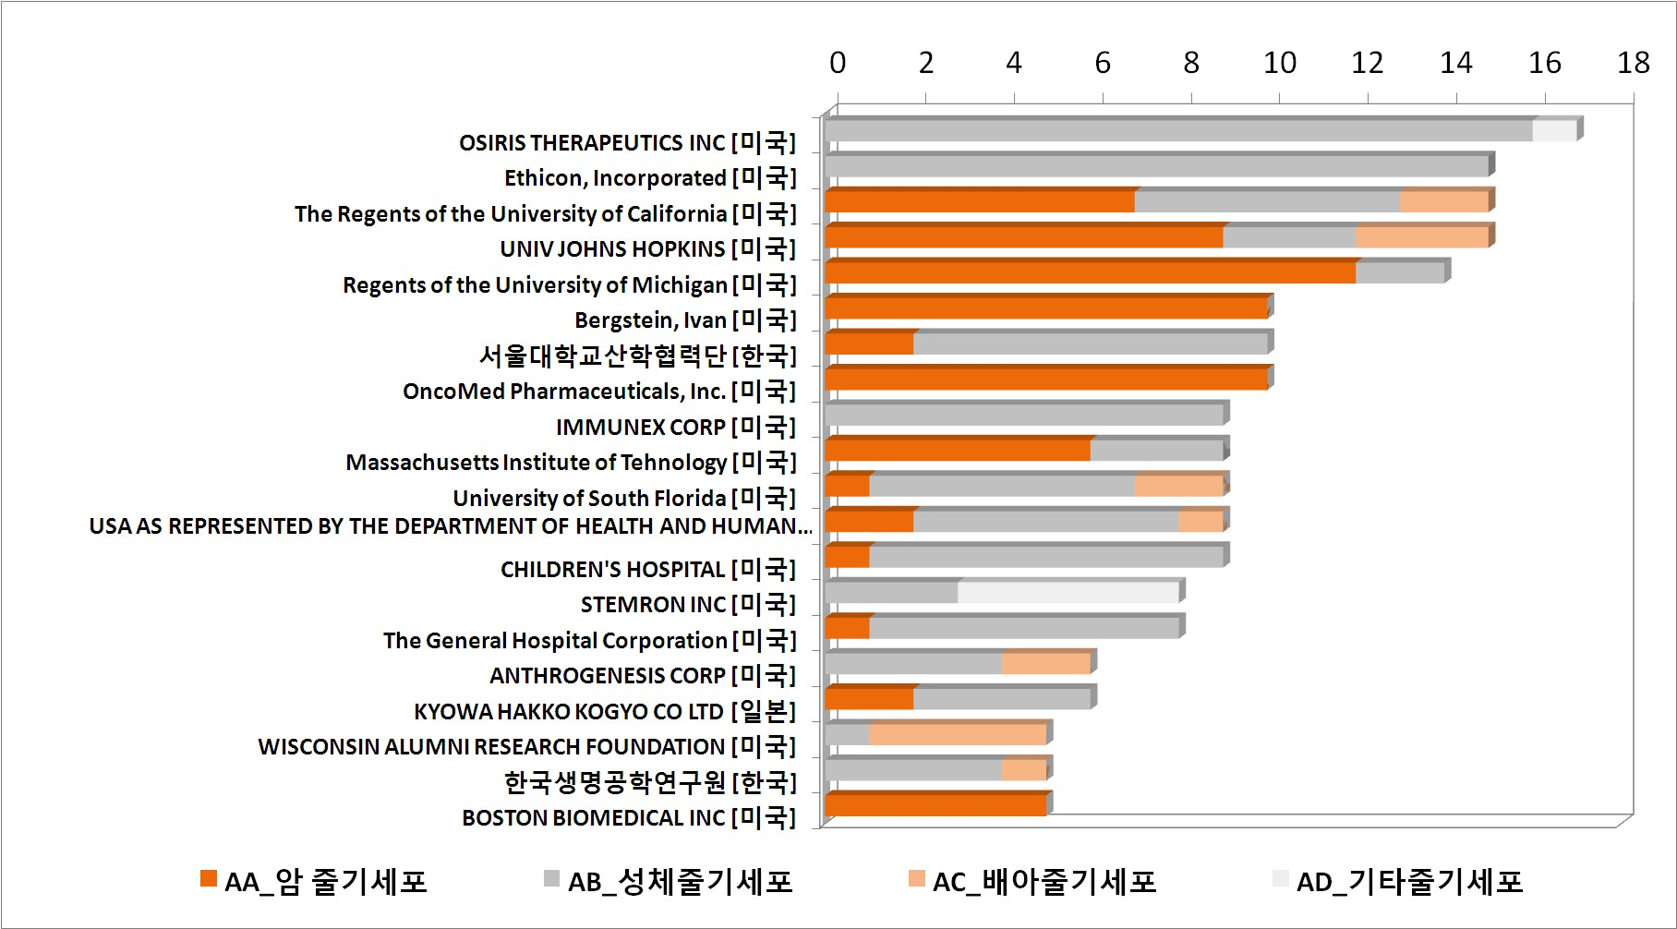

1. 다출원인의 기술별 특허출원동향

氩 줄기세포를 이용한 암치료 분야의 주요 출원인으로는 미국의 OSIRIS THERAPEUTICS INC., Ethicon Incorporation, The Reagents of the University of California, 존스 홉킨스 대학, 미

시건 대학, 서울대학교 산학협력단, Oncomed Pharmaceuticals, IMMUNEX CORP.,

Massachusetts 공과대학, WISCONSIN ALUMNI, Bergstein 등이 있음

[그림 3-14] 다출원인의 기술별 특허동향

33

1. 다출원인의 세부기술별 특허집중도 현황

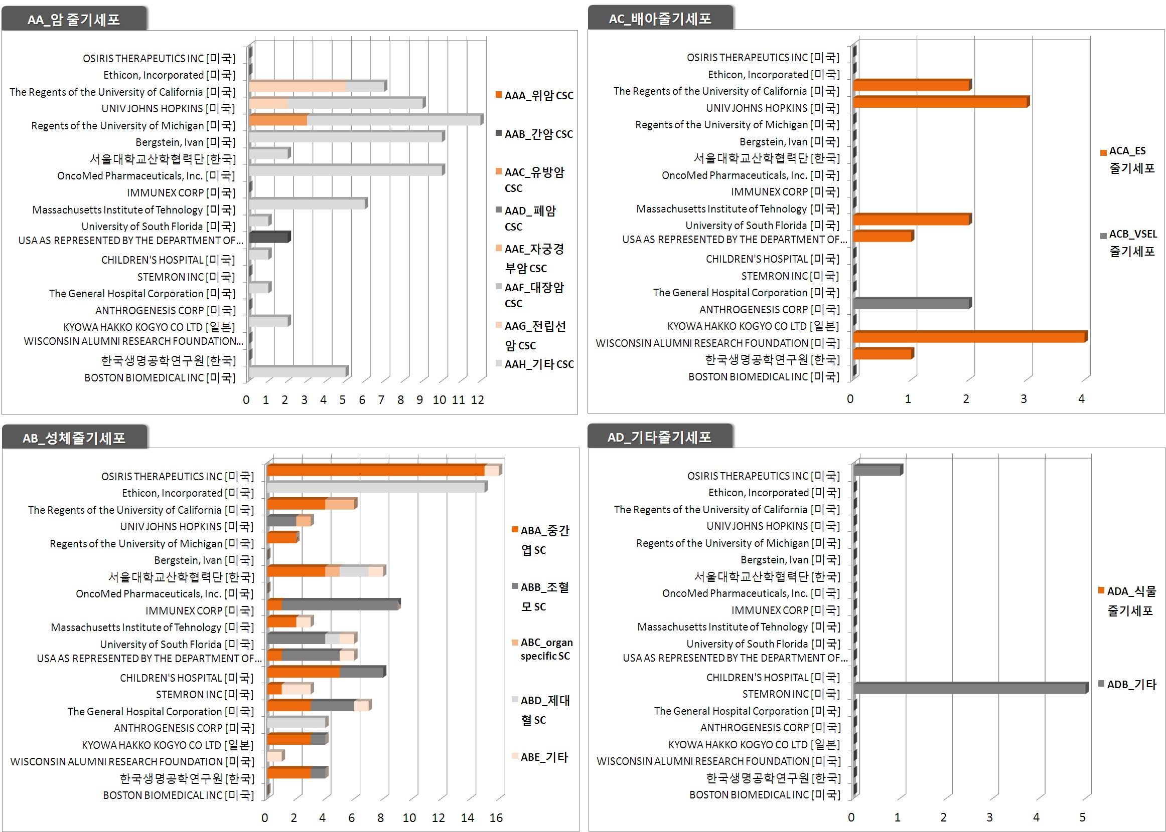

氩 배아줄기세포를 이용한 암치료 분야에서는 미국의 WISCONSIN ALUMNI가 가장 출원이 많고 기 타 다른 분야의 다출원인은 아래 그래프와 같음

* + 암 줄기세포를 표적으로 하는 암치료 분야에서는 미시건 대학, 존스 홉킨스 대학, Oncomed Pharmaceuticals, ETHICON Inc., The Reagents of the University of California 가 가장 출원 을 많이 한 다출원인으로 나타남
  + 배아줄기세포를 이용한 암치료 분야에서는 WISCONSIN ALUMNI RESEARCH FOUNDATION, The

Reagents of the University of California, 한국생명공학연구원 등이 다출원인으로 나타남

* + 성체줄기세포를 이용한 암치료 분야에서는 OSIRIS THERAPEUTICS, Ethicon Incorporation, Oncomed Pharmaceuticals 등이 상위 다출원인으로 나타남

[그림 3-15] 다출원인의 세부기술별 특허집중도

34

1. 다출원인 국가점유율

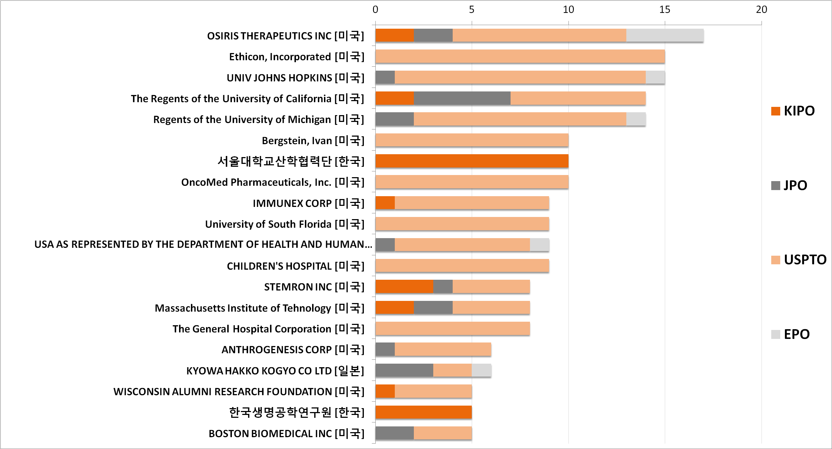

氩 다출원인의 국가별 특허구성을 살펴보면 대부분의 다출원인이 미국에 가장 많은 출원을 했고, 다

음으로는 일본, 한국의 순서를 보임

* + 다국적으로 출원을 한 주요 출원인도 있지만 한국생명공학연구원과 서울대학교 산학협력단 등은 국내 출원이 대부분이며, Ethicon Incorporation과 Oncomed Pharmaceuticals는 대부분 미국에 만 출원을 하여, 앞으로 국외시장 진출을 염두에 둔다면 다국적 출원 전략이 필요할 것으로 사료 됨

[그림 3-16] 다출원인 국가별 점유율

35

1. 부상기술 분석

2-1. 특허동향으로 본 부상기술

(1) 세부기술 추세선을 통한 출원증가율 분석

#### AA_암줄기세포를 표적으로 하는 암치료

氩 암줄기세포를 표적으로 하는 암 치료 분야 중 위암 분야에서는 한국과 미국의 출원이 대부분이 어서 이 분야에서는 미국과 한국만이 해당 기술을 가진 것으로 나타남

* + 간암 분야에서는 미국의 출원이 가장 많고 최근에는 일본에서도 이 분야의 출원이 소수 있음
  + 유방암 분야, 대장암, 자궁경부암 분야에서는 미국 특허가 가장 많음
  + 전립선암 분야에서는 미국과 일본의 출원이 대부분이며, 한국도 이 분야의 출원은 다소 있음

|  |  |  |  |  |  |  |
| --- | --- | --- | --- | --- | --- | --- |
| 중분류 | 소분류 | KIPO | JPO | USPTO | EPO | 전체 |
| AA_암 줄기세포 를 표적 으로 하 는 암치 료 | AAA_위 암 CSC | Image 101 | Image 102 | Image 103 | Image 104 | Image 105 |
| AAB_간암 CSC | Image 106 | Image 107 | Image 108 | Image 109 | Image 110 |
| AAC_유 방암 CSC | Image 111 | Image 112 | Image 113 | Image 114 | Image 115 |
| AAD_  폐암 CSC | Image 116 | Image 117 | Image 118 | Image 119 | Image 120 |
| AAE_자궁 경부암 CSC | Image 121 | Image 122 | Image 123 | Image 124 | Image 125 |
| AAF_대장 암 CSC | Image 126 | Image 127 | Image 128 | Image 129 | Image 130 |
| AAG_전 립선암 CSC | Image 131 | Image 132 | Image 133 | Image 134 | Image 135 |
| AAH_기 타 CSC | Image 136 | Image 137 | Image 138 | Image 139 | Image 140 |

[그림 3-17] 세부기술별 추세선 분석(AA_암 줄기세포분야)

36

#### Image 141AB_성체줄기세포를 이용한 암치료

氩 성체줄기세포를 이용한 암 치료 분야의 소분류별/국가별 출원현황을 살펴보면 중간엽 줄기세포를 이용한 암치료 분야에서는 한국과 미국의 출원이 대부분으로 두 나라가 이 분야에서 앞선 기술 력을 가진 것으로 나타남

* + 조혈모 세포를 이용한 암치료 분야에서는 미국의 특허가 대부분임
  + organ specific SC을 이용한 암치료 분야에서는 미국의 출원이 가장 많고 일본과 한국도 이 분야 에서 소수의 특허 출원이 있음
  + 제대혈 줄기세포를 이용한 암치료 분야는 미국의 출원이 대부분임

|  |  |  |  |  |  |  |
| --- | --- | --- | --- | --- | --- | --- |
| 중분류 | 소분류 | KIPO | JPO | USPTO | EPO | 전체 |
| AB_성체 줄기세포 | ABA_중간엽 SC | Image 142 | Image 143 | Image 144 | Image 145 | Image 146 |
| ABB_조혈모 SC | Image 147 | Image 148 | Image 149 | Image 150 | Image 151 |
| ABC_organ specific SC | Image 152 | Image 153 | Image 154 | Image 155 | Image 156 |
| ABD_제대혈 SC | Image 157 | Image 158 | Image 159 | Image 160 | Image 161 |
| ABE_기타 | Image 162 | Image 163 | Image 164 | Image 165 | Image 166 |

[그림 3-18] 세부기술별 추세선 분석(AB_성체줄기세포분야)

37

#### Image 167AC_배아줄기세포

氩 배아줄기세포를 이용한 암치료 분야의 출원은 미국출원이 대부분이나 한국 특허도 소수 있으며

VSEL 분야의 특허는 주로 미국에서 출원됨

|  |  |  |  |  |  |  |
| --- | --- | --- | --- | --- | --- | --- |
| 중분류 | 소분류 | KIPO | JPO | USPTO | EPO | 전체 |
| AC_배아 줄기세포 | ACA_ES  줄기세포 | Image 168 | Image 169 | Image 170 | Image 171 | Image 172 |
| ACB_VSEL  줄기세포 | Image 173 | Image 174 | Image 175 | Image 176 | Image 177 |

[그림 3-19] 세부기술별 추세선 분석(AC_배아줄기세포분야)

#### AD_기타줄기세포

|  |  |  |  |  |  |  |
| --- | --- | --- | --- | --- | --- | --- |
| 중분류 | 소분류 | KIPO | JPO | USPTO | EPO | 전체 |
| AD_기타 줄기세포 | ADA_식물 줄기세포 | Image 178 | Image 179 | Image 180 | Image 181 | Image 182 |
| ADB_기타 | Image 183 | Image 184 | Image 185 | Image 186 | Image 187 |

[그림 3-20] 세부기술별 추세선 분석(AD_기타줄기세포분야)

38

2-2. 주요시장의 부상기술 동향 분석

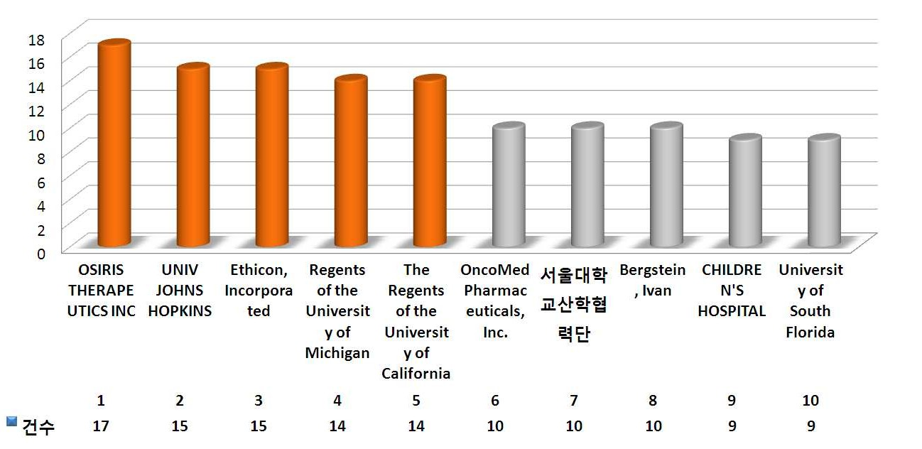

(1) 주요출원인의 구간별 점유 증가율

氩 주요 출원인 top10

- 줄기세포를 이용한 암치료 분야의 주요 출원인별 출원건수를 살펴보면 top 출원인인 OSIRIS가 17 건, 존스홉킨스 15건, 서울대학교 10건 등으로 어느 특정 출원인에 의해서만 특허장벽이 높게 구 축된 경우는 없고 각 출원인별로 20건 이하의 소수의 특허를 출원하고 있는 상황으로서 시장의 절대적인 강자는 나타나지 않은 상황임

[그림 3-21] 주요출원인 top10

39

氩 상위 5개社사의 구간별 점유 증가율

* OSIRIS 및 Ethicon은 성체줄기세포를 이용한 암치료 분야에 2000년대 이후 뛰어든 기업으로서 이 분야의 특허만을 보유하고 있고, 존스 홉킨스 대학은 90년대 후반에는 성체줄기세포를 암치료 연 구를 주로 하였으나 2000년대 초반에는 배아줄기세포, 2000년대 중반 이후에는 암줄기세포를 표 적으로 한 암치료 분야 쪽으로 연구의 중심을 옮기고 있는 것으로 나타남
* The Regents of the University of California 및 Regents of the University of Michigan 역

시 성체줄기세포를 이용한 암치료 분야에서 암 줄기세포를 표적으로 한 암치료 분야의 연구를 강화하는 모습을 보임

|  |  |
| --- | --- |
| 출원인 | 1구간(1991~1995) 2구간(1996~2000) 3구간(2001~2005) 4구간(2006~2010) |
| OSIHIS THERAPEUTIC S INC | - - |
| UNIV JOHNS HOPKINS | - |
| Ethicon, Incorporated | - - |
| The Regents of the University of California | - - |
| Regents of the University of Michigan | - - |
| Image 214 | |

[그림 3-22] 주요 출원인top5의 구간별 집중도 추이

40

**棲**. 연구현황 분석

41

(논문을 통한 연구현황 분석)

1. 분석대상 선정기준
2. 논문으로 본 연도별 동향
3. 논문으로 본 세부기술별 동향
4. 주요 연구기관 현황
5. 논문 증가율 및 논문 점유율 비교
6. 분석대상 선정기준

1-1. 분석대상 선정기준

본 치료용 줄기세포를 이용한 암치료 분야 논문 분석에서는 悧Web of Science您 을 이용하여 검색한 전세계 논문을 대상으로 연구현황을 분석하였으며, 검색구간은 분석대상 연구 분야가 최신 분야임을 감안하여 1999년 1월 1일부터 발간된 논문만을 포함시켰고, 조혈모 줄기세포를 이용한 암치료 분야 논문은 거의 대부분이 백혈병 치료와 관련된 부분이어서 이 부분은 제외하고 분석을 수행함

(1) 분석대상 논문

<표4-1> 검색 DB 및 검색범위

|  |  |  |  |
| --- | --- | --- | --- |
| 자료 구분 | 구분 | 검색 DB | 분석구간 |
| 공개논문 (공개일 기준) | 국외 공개 논문 | Web of Science (Thomson Innovation*) | 1999.01~ 2011.11 |
| 국내 공개 논문 | NDSL  (한국과학기술정보연구원) | 1999.01~ 2011.11 |

43

1. 논문으로 본 연도별 발전 동향

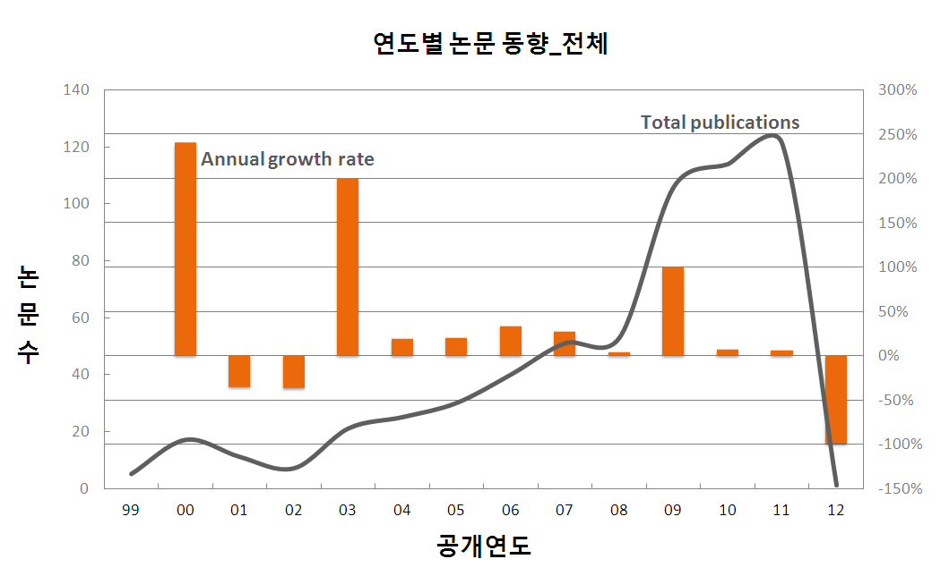

2-1. 연도별 전체 논문 동향

氩 치료용 줄기세포를 이용한 암치료 분야의 논문 발간은 2000년대 이후 지속적으로 늘기 시작하였 으며, 특히 2008년도부터는 그래프의 기울기가 커져 이 분야의 연구에 가속이 붙고 있음을 알 수 있음

[그림 4-1] 연도별 전체 논문 동향

44

1. 논문으로 본 세부기술별 발전 동향

3-1. 세부기술별 동향

氩 중분류 중 암줄기세포를 표적으로 하는 암치료 분야의 세부기술 분류별 연도별 논문 발표건수를 살펴보면 대부분이 2000년대 중반 이후 발표되었고, 최근 들어, 폐암, 위암, 전립선암 분야의 논 문이 다수 발표되는 경향을 보임

氩 중분류 항목 중 성체줄기세포를 이용한 암치료 분야의 논문 현황을 살펴보면 조혈모를 이용한 암치료 분야는 90년대에 처음 발표되기 시작하여 현재까지도 비슷한 수준을 유지하고 있으나, 중간엽 줄기세포를 이용한 암치료분야의 논문은 2000년대 중반 이후 급격히 증가하여 이 분야의 연구가 최근으로 올수록 매우 활발해지고 있음을 알 수 있음

氩 중분류 중 배아줄기세포를 이용한 암치료분야의 논문은 2003년도부터 늘기 시작하여 현재까지도 20건 미만의 논문이 지속적으로 발표되고는 있으며 성체줄기세포에 비하면 건수는 적은 편이나 출원건수가 줄어들지는 않고 있어 관심의 끈을 놓지 않고 있음을 알 수 있음

氩 기타 줄기세포를 이용한 암치료 연구에 식물줄기세포를 이용한 연구가 소수 발표되고 있음

AA_암 줄기세포

|  |  |
| --- | --- |
| Image 222 | Image 223 |
| Image 224 | Image 225 |

45

|  |  |
| --- | --- |
| Image 226 | Image 227 |
| Image 228 | Image 229 |

AB_성체줄기세포

|  |  |
| --- | --- |
| Image 231 | Image 232 |
| Image 233 | Image 234 |

46

AC_배아줄기세포

|  |  |
| --- | --- |
| Image 236 | Image 237 |

AD_기타줄기세포

|  |  |
| --- | --- |
| Image 238 | Image 239 |

[그림 4-2] 세부기술별 논문 동향

47

3-2. 연도 구간별 세부기술 연구 현황

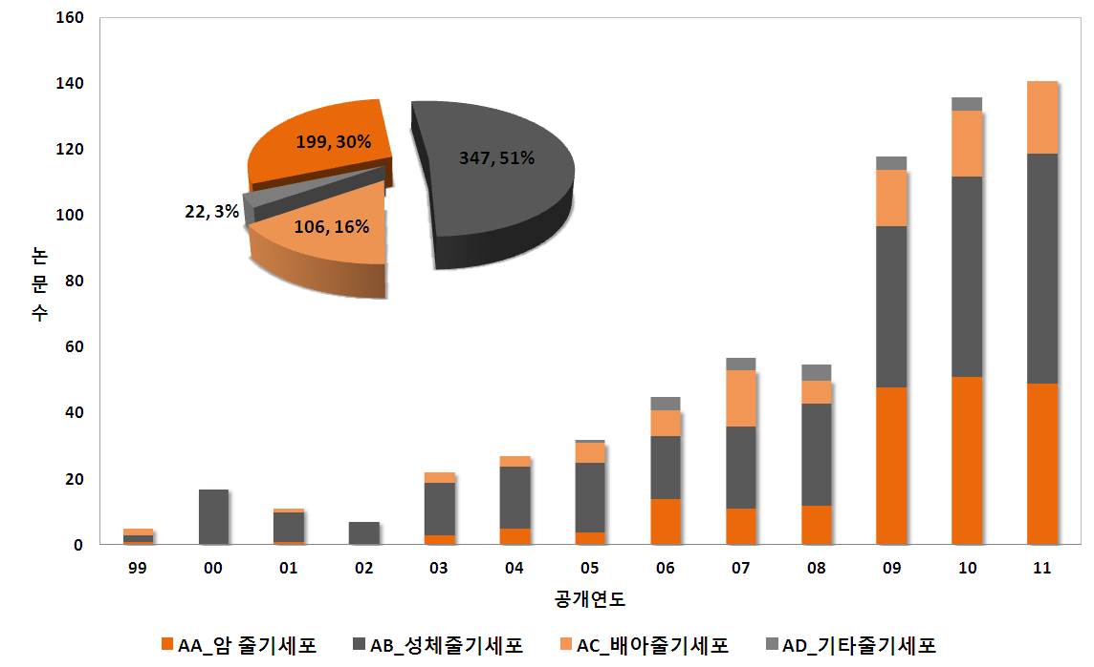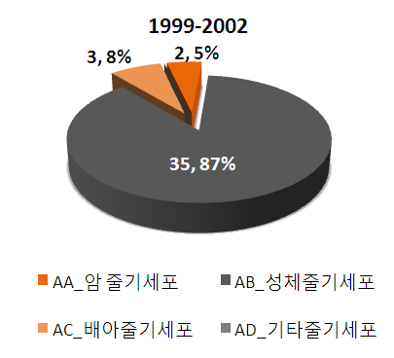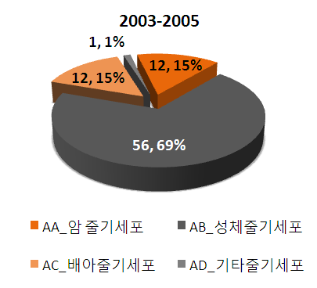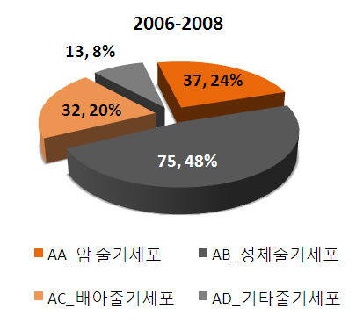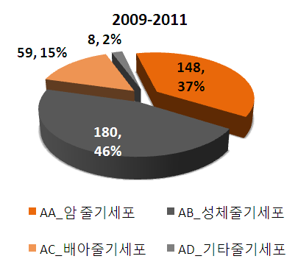

氩 줄기세포를 이용한 암치료 분야의 중분류별 논문 발표건수를 비교해보면 성체줄기세포를 이용한 암치료분야는 2000년대 초부터 꾸준히 논문 발표가 있어왔고 현재는 더욱 늘어나고 있어 상당히 주목받는 기술로 판단되며, 암 줄기세포를 표적으로 하는 암치료 분야 역시 최근 논문 발표건수 가 크게 늘어나 주목받는 기술로 판단됨

- 중분류별 연도구간별 논문발표 추이를 살펴보면 1999-2002년도 구간에서는 성체줄기세포를 이용 한 암치료 논문이 87%였으나 최근 구간으로 올수록 암줄기세포를 이용한 암치료 분야 관련 논문

의 비율이 37% 선까지 높아지고 있어 이 분야 역시 유망분야로 떠오르고 있음

[그림 4-3] 연도 구간별 세부기술 연구현황(중분류별)

48

氩 암 줄기세포를 표적으로 하는 암치료 분야 논문의 연도별 발표건수를 살펴보면 2009년도 이후 아주 최근에는 특히 위암 분야의 연구에서 많은 진척이 있는 것으로 나타나며, 그밖에 유방암,

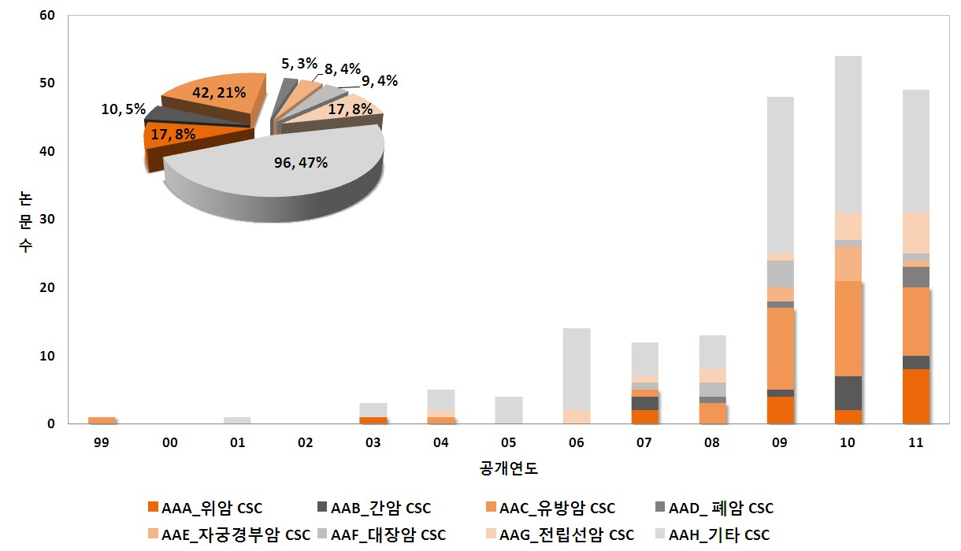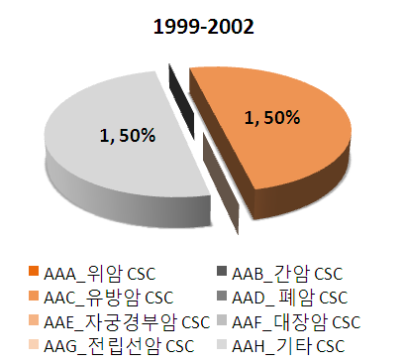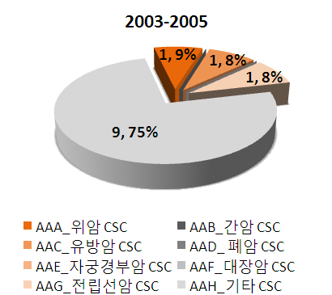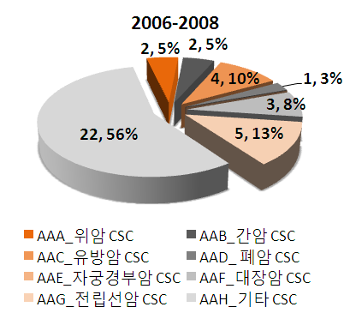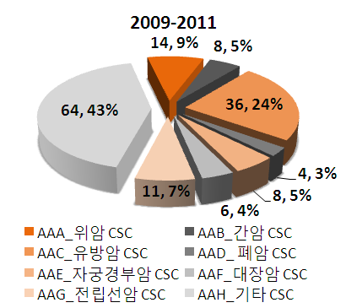

자궁경부암, 전립선암 분야의 논문도 2009년도 이후 많이 늘어나는 모습을 보임

- 암줄기세포를 표적으로 하는 암치료 분야의 연구는 최근으로 올수록 분야가 다양해지고 있어 이 방법을 이용한 암치료방법이 암 종류에 크게 구애받지 않고 널리 적용될 수 있음을 보여주는데 이는 암 줄기세포 표면의 리간드나 암세포 분비물질 등을 타겟으로 하거나 진단에 이용한다는 점 에서 치료 방법에 공통점을 갖기 때문으로 풀이됨

[그림 4-4] 연도 구간별 세부기술 연구현황(AA_암 줄기세포)

49

氩 중분류 항목 중 성체줄기세포를 이용한 암 치료분야의 소분류별 연도별 기술동향을 살펴보면 2000년대 중반 이후 특히 중간엽 줄기세포를 이용한 암치료 분야의 논문이 큰 폭으로 늘고 있어 이 분야가 매우 전망있는 분야로 떠오르고 있는 것으로 판단됨

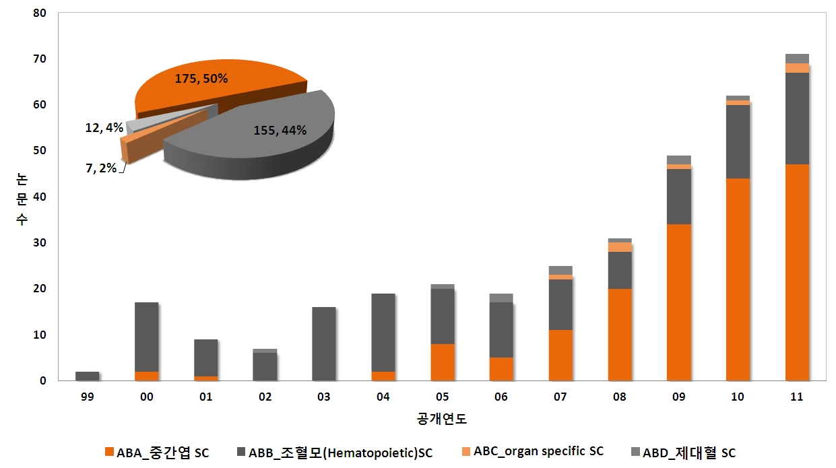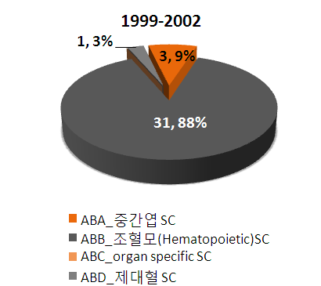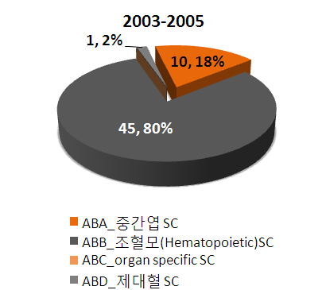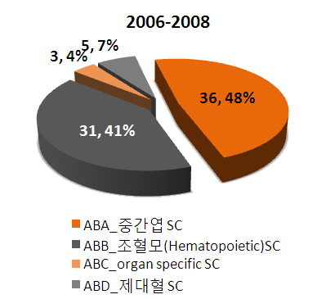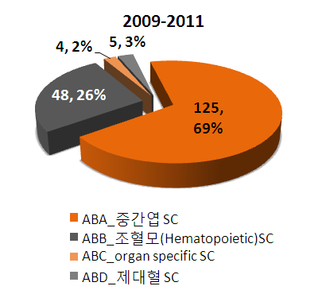

- 성체줄기세포를 이용한 암치료분야 논문은 2000년대 이후 중간엽 줄기세포를 이용한 논문 건수가 지속적으로 늘어나 현재는 69%를 차지하여 성체줄기세포 중에서도 특히 중간엽을 이용한 암 치 료 연구가 활발함을 알 수 있으며 아래 그래프에서 진한 주황색이 이에 해당함

[그림 4-5] 연도 구간별 세부기술 연구현황(AB_성체줄기세포)

50

氩 중분류 중 배아줄기세포를 이용한 암치료 분야 논문은 2003년도 무렵부터 늘어나기 시작했으며, 최근까지도 지속적으로 늘어나고 있어 관심이 완전히 식었다고는 볼 수 없으며, 특히 VSEL을 이 용한 암치료 연구가 새로운 분야로 떠오르고 있음

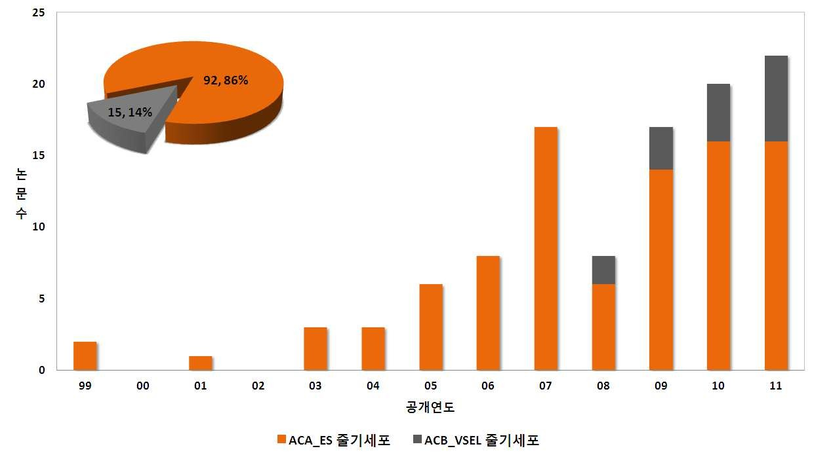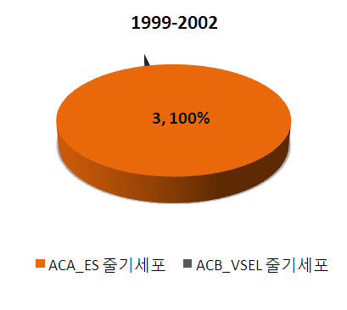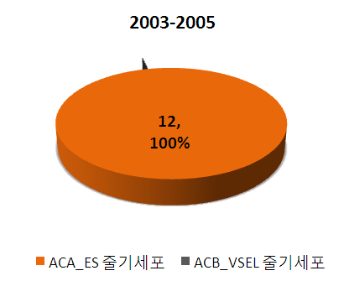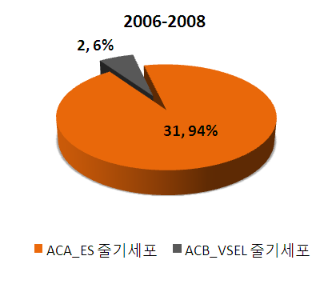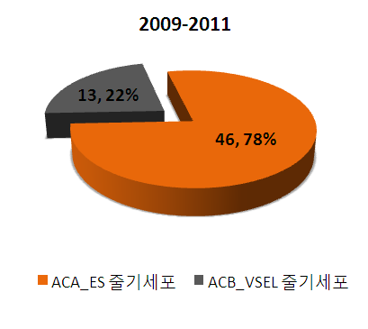

- 배아줄기세포를 이용한 암치료 분야에서 VSEL을 이용한 암치료 논문은 주로 2000년대 후반기부터 발표되기 시작함

[그림 4-6] 연도 구간별 세부기술 연구현황(AC_배아줄기세포)

51

氩 2005년도 이후 식물줄기세포를 이용한 암치료 분야의 논문이 매년 5건 내외로 발표되고 있음

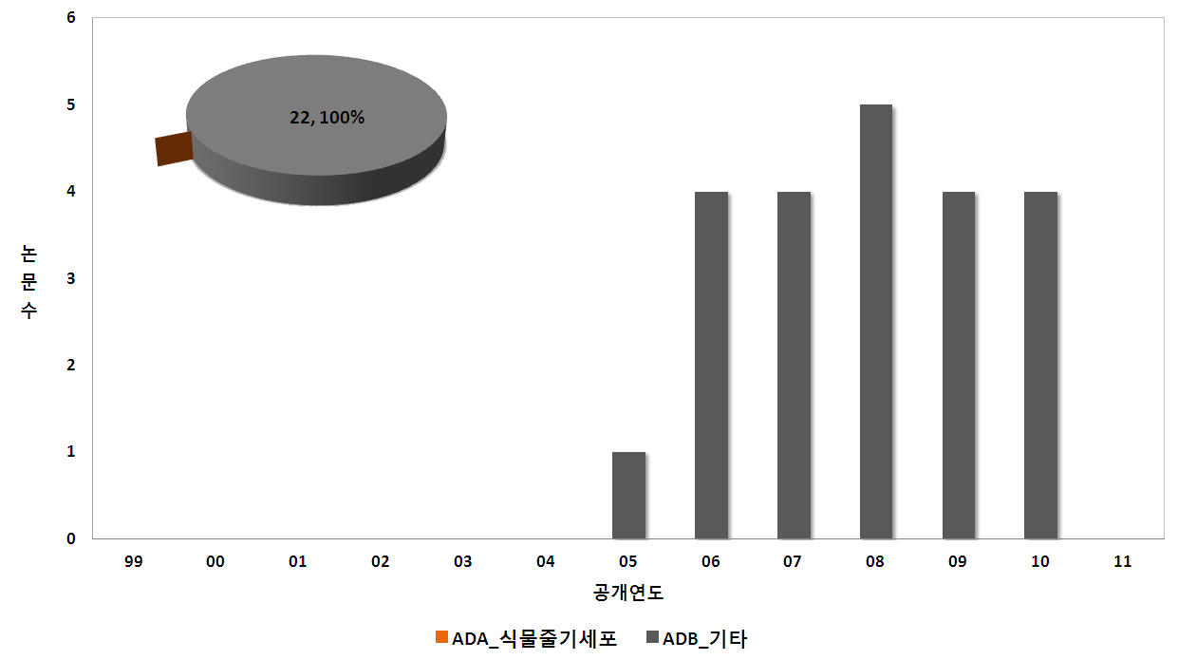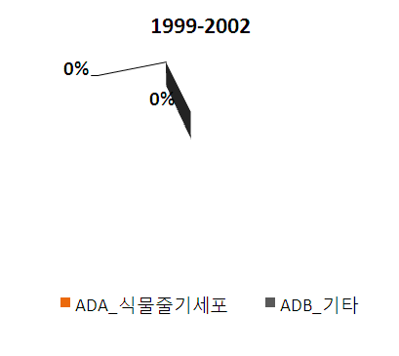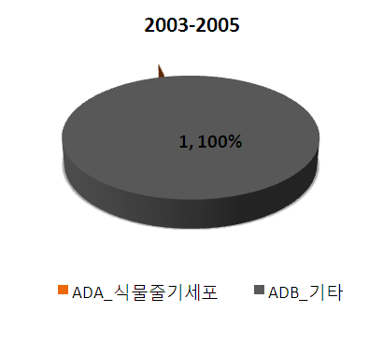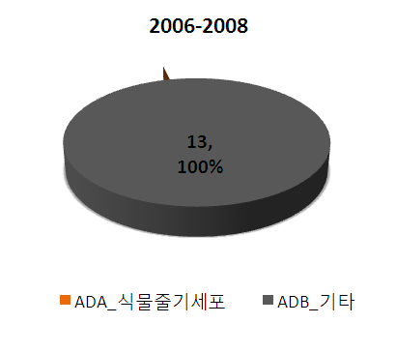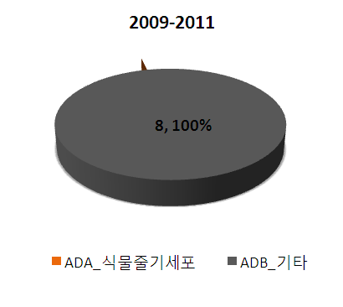

[그림 4-7] 연도 구간별 세부기술 연구현황(AD_기타줄기세포)

52

1. 주요 연구기관 현황

4-1.

세부 기술별 주요 연구기관

Top 20

氩 치료용 줄기세포를 이용한 암치료분야 논문을 가장 많이 발표한 연구기관은 University of Anderson Cancer Ctr.로서 40건 가까운 논문을 발표했고 주로 성체줄기세포를 이용한 암치료

분야의 논문을 많이 발표했으며, 다음으로는 미국 NCI, Harvard University 을 다수 발표함

등의 순으로 논문

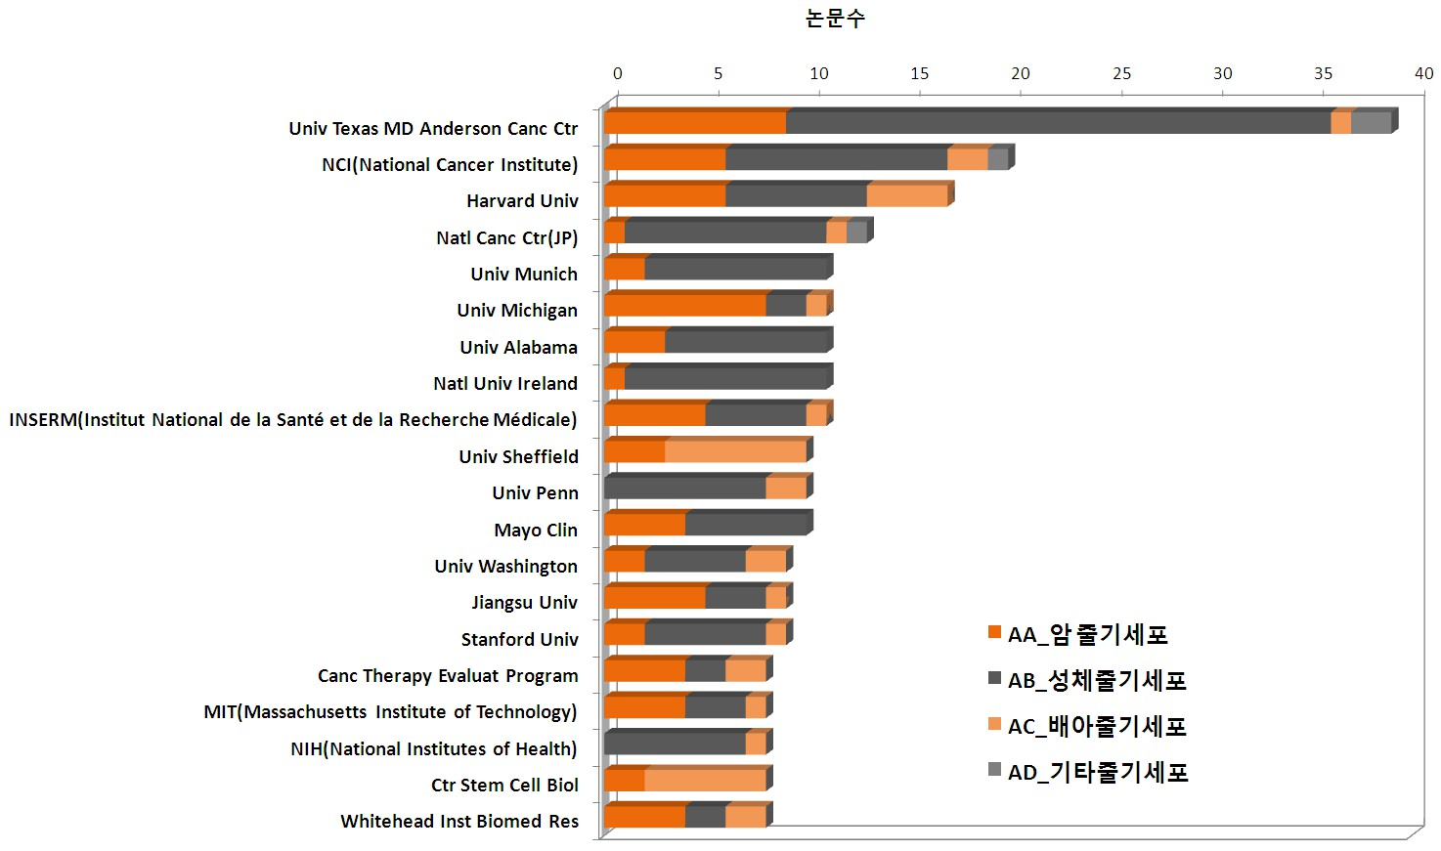

[그림 4-8] 세부기술별 주요 연구기관 top20(중분류별)

53

氩 세부 기술별 주요 연구기관 현황을 분석해본 결과, 치료용 줄기세포를 이용한 암치료분야의 상위 연구기관들은 주로 성체줄기 세포를 이용한 암치료 분야에서 가장 많은 연구를 하고 있는 것으로 나타났고, 다음으로는 암 줄기세포를 표적으로 하는 암치료 분야의 연구에 역량을 집중하고 있는 것으로 나타남

* AA_암 줄기세포를 표적으로 하는 암 치료분야의 경우 활발한 연구 활동을 보이는 연구기관으로 미 시건 대학, TEXSAS MD ANDERSON 대학, 하버드 대학, NCI 등으로 나타났으며 주로 미국 대학에 서 이 분야의 연구가 활발한 것으로 나타남
* AB_성체줄기세포 분야의 경우 활발한 연구 활동을 보이는 연구기관으로 TEXSAS MD ANDERSON 대학, NCI , 일본의 NATIONAL CANCER CENTER, Munnich 대학, 알라바마 대학, Penn 대학 활 발한 연구활동을 하고 있는 것으로 나타났고, 이 중에서 NCI , 일본의 NATIONAL CANCER CENTER, Penn 대학 등은 조혈모 줄기세포를 이용한 암치료 연구 논문을 주로 발표했으며, Munnich 대학, 알라바마 대학은 주로 중간엽 줄기세포를 이용한 암치료 연구 관련 논문을 발표한 것으로 나타남
* AC_배아줄기세포를 이용한 암치료 분야의 경우 Scheffield 대학, center of Stemm Cell Biology, 하버드 대학, 존스 홉킨스 대학, 일본 구마모토 대학 등 주로 대학에서의 연구가 활발한 것으로 나타 남

54

|  |  |
| --- | --- |
| AA_암 줄기세포 | AB_성체줄기세포 |
| Image 279 | Image 280 |
| AC_배아줄기세포 | AD_기타줄기세포 |
| Image 281 | Image 282 |

[그림 4-9] 세부기술별 주요 연구기관 top20(소분류별)

55

4-2. 주요 연구기관의 구간별 세부기술 현황

1. Univ Texas MD Anderson Canc Ctr

氩 주요 연구기관인 Univ Texas MD Anderson Canc Ctr의 세부 기술별 연구활동을 살펴보면 3구간 인 2006년도부터 해당 분야의 논문을 발표하기 시작하였으며, 대부분 유방암 줄기세포를 표적으로 하는 유방암 치료와 관련한 논문이 많음

* + Univ Texas MD Anderson Canc Ctr는 성체줄기세포를 이용한 암치료 분야에서는 2000년대 초부 터 논문을 발표하기 시작했으며, 3구간인 2006-2008년도 구간에서는 조혈모 세포를 이용한 연구가 많았고, 2009년부터 현재까지는 중간엽 줄기세포를 이용한 암치료 관련 논문을 주로 발표함
  + 배아줄기세포를 이용한 암치료 분야에서는 논문 발표가 1건밖에 없어 이 분야의 연구는 별로 하고 있지 않음

|  |  |  |  |  |
| --- | --- | --- | --- | --- |
|  | 1구간(1999-2002) | 2구간(2003-2005) | 3구간(2006-2008) | 4구간(2009-2011) |
| AA  암 줄 기 세  포 | Image 285 | Image 286 | Image 287 | Image 288 |
| AB  성 체 줄 기 세  포 | Image 289 | Image 290 | Image 291 | Image 292 |
| AC  배 아 줄 기 세  포 | Image 293 | Image 294 | Image 295 | Image 296 |
| AD  기 타 줄 기 세  포 | Image 297 | Image 298 | Image 299 | Image 300 |

[그림 4-10] 주요 연구기관의 구간별 세부기술 현황(Univ Texas MD Anderson Canc Ctr)

56

1. NCI(National Cancer Institute)

氩 NCI(National Cancer Institute)의 세부 기술별 연구활동을 살펴보면 암 줄기세포를 표적으로 하는 암치료 분야에서는 가장 최근 구간인 2009년도-2011년도 구간에서 대장암 치료와 관련된 논문을 4 건 발표했고, 그밖에 위암 및 간암 치료와 관련된 논문을 각기 1건씩 발표함

* + 성체줄기세포를 이용한 암치료 분야에서는 조혈모줄기세포를 이용한 암치료 분야에서만2000년도 초 부터 소수의 논문 발표가 있어왔으나 최근 구간(2009-2011)에서는 5건의 논문을 발표함
  + 배아줄기세포를 이용한 암 치료 분야에서는 최근 구간(2009-2011)에서만 2건의 논문을 발표하여 최 근에 관심을 두기 시작한 것으로 나타남

|  |  |  |  |  |
| --- | --- | --- | --- | --- |
|  | 1구간(1999-2002) | 2구간(2003-2005) | 3구간(2006-2008) | 4구간(2009-2011) |
| AA  암 줄 기 세 포 | Image 302 | Image 303 | Image 304 | Image 305 |
| AB  성 체 줄 기 세  포 | **1999-2002**  **2,** **100%**  ABA_중간엽 SC ABB_조혈모(Hematopoietic)SC ABC_organ specific SC  ABD_제대혈 SC | Image 312 | Image 313 | Image 314 |
| AC  배 아 줄 기 세  포 | Image 315 | Image 316 | Image 317 | Image 318 |
| AD  기 타 줄 기 세  포 | Image 319 | Image 320 | Image 321 | Image 322 |

[그림 4-11] 주요 연구기관의 구간별 세부기술 현황(NCI)

57

1. Harvard Univ

氩 Harvard Univ의 세부 기술별 연구활동을 살펴보면 암 줄기세포를 표적으로 하는 암치료 분야에서 는 3구간(2006-2008년)에서 유방암 치료 관련 논문을 1건 발표한 이후 가장 최근 구간인 2009-2011년 사이에 유방암, 전립선암, 기타 암 치료 관련 논문을 소수 발표함

* + 성체줄기세포를 이용한 암치료 분야에서는 가장 최근 구간인 4구간(2009-2011년도)에서 중간엽 줄기 세포를 이용한 논문을 4건 발표하였고, 조혈모 줄기세포 관련 논문 1건을 발표하여 주로 중간엽 줄 기세포를 이용한 암치료 분야의 논문을 다수 발표한 것으로 나타남
  + 배아줄기세포를 이용한 암치료 분야에서는 4구간(2009-2011년도)에서 총 3건의 논문을 발표하여 Harvard Univ의 경우 이 분야에서의 연구도 다소 활발한 것으로 나타남

|  |  |  |  |  |
| --- | --- | --- | --- | --- |
|  | 1구간(1999-2002) | 2구간(2003-2005) | 3구간(2006-2008) | 4구간(2009-2011) |
| AA  암 줄 기 세 포 | Image 324 | Image 325 | Image 326 | Image 327 |
| AB  성 체 줄 기 세  포 | Image 328 | Image 329 | Image 330 | Image 331 |
| AC  배 아 줄 기 세  포 | Image 332 | Image 333 | Image 334 | Image 335 |
| AD  기 타 줄 기 세  포 | Image 336 | Image 337 | Image 338 | Image 339 |

[그림 4-12] 주요 연구기관의 구간별 세부기술 현황(Harvard Univ)

58

1. Natl Canc Ctr(JP)

氩 Natl Canc Ctr(JP)의 세부 기술별 연구활동을 살펴보면 조혈모 세포를 이용한 암치료 분야의 논문 을 주로 발표했고 이는 백혈병 치료와 관련한 논문인 것으로 사료됨

|  |  |  |  |  |
| --- | --- | --- | --- | --- |
|  | 1구간(1999-2002) | 2구간(2003-2005) | 3구간(2006-2008) | 4구간(2009-2011) |
| AA  암 줄 기 세 포 | Image 341 | Image 342 | Image 343 | Image 344 |
| AB  성 체 줄 기 세  포 | Image 345 | Image 346 | Image 347 | Image 348 |
| AC  배 아 줄 기 세  포 | Image 349 | Image 350 | Image 351 | Image 352 |
| AD  기 타 줄 기 세  포 | Image 353 | Image 354 | Image 355 | Image 356 |

[그림 4-13] 주요 연구기관의 구간별 세부기술 현황(Natl Canc Ctr(JP))

59

1. Univ Michigan

氩 Univ Michigan의 세부 기술별 연구활동을 살펴보면 암줄기세포를 표적으로 하는 암치료 분야의 논문을 주로 발표하였으며, 유방암, 자궁경부암 , 전립선암 등 여러 종류의 암에 대해 암줄기세포 를 표적으로 하는 암치료 관련 논문을 발표하여 암 줄기세포를 표적으로 하는 암치료 연구에 집중 하고 있는 것으로 나타남

|  |  |  |  |  |
| --- | --- | --- | --- | --- |
|  | 1구간(1999-2002) | 2구간(2003-2005) | 3구간(2006-2008) | 4구간(2009-2011) |
| AA  암 줄 기 세 포 | Image 358 | Image 359 | Image 360 | Image 361 |
| AB  성 체 줄 기 세  포 | Image 362 | Image 363 | Image 364 | Image 365 |
| AC  배 아 줄 기 세  포 | Image 366 | Image 367 | Image 368 | Image 369 |
| AD  기 타 줄 기 세  포 | Image 370 | Image 371 | Image 372 | Image 373 |

[그림 4-14] 주요 연구기관의 구간별 세부기술 현황(Univ Michigan)

60

1. 논문 증가율 및 논문 점유율 비교

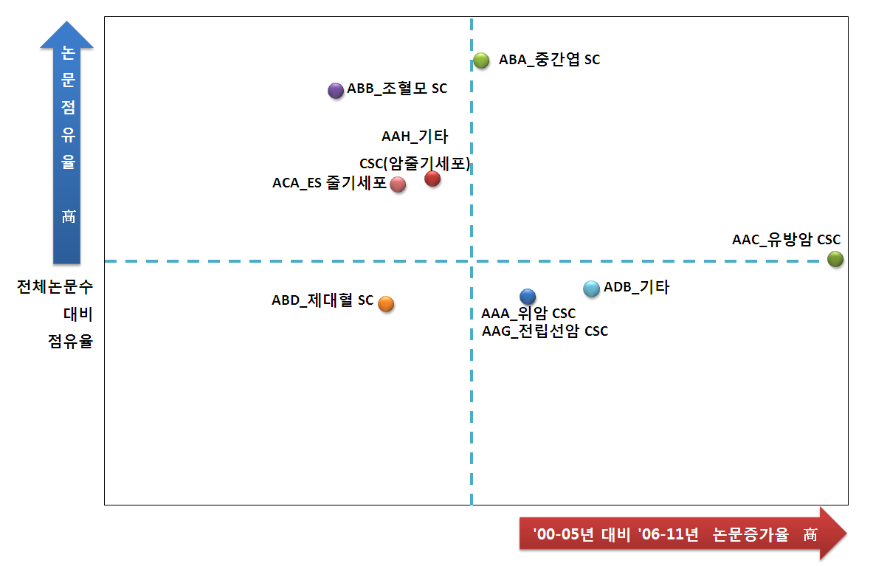

5-1. 세부기술별 논문 증가율 및 점유율

氩 각 세부 분류별 전체논문수 대비 점유율을 논문 증가율과 함께 살펴보면, 논문점유율과 논문증가 율이 모두 높은 분야는 중간엽 줄기세포를 이용한 암치료분야로서 현재 연구가 가장 활발하고 가장 빠르게 발전하는 분야로 볼 수 있으며, 논문 증가율 측면에서만 보면 암줄기세포를 이용한 유방암 치료분야, 위암치료분야 및 전립선암 치료분야에서 논문 발표 건수가 가장 많이 늘어나고 있는 추세여서 이 분야에 대한 관심이 빠른 속도로 증가하고 있는 것으로 풀이됨

[그림 4-15] 세부기술별 논문 증가율 및 점유율

61

5-2. 주요연구기관별 논문 증가율 및 점유율

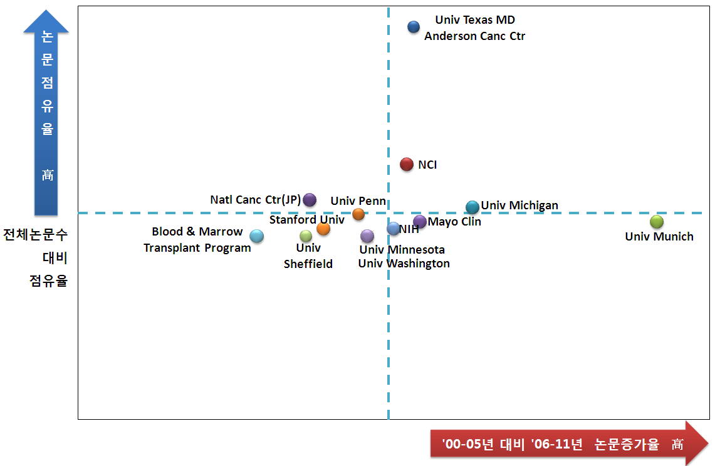

氩 주요연구기관의 논문점유율 대비 논문증가율을 살펴보면 University Munich, University

Michigan 등에서 높게 나타타 최근 연구를 많이 하고 있는 것으로 나타났으며, 논문 점유율이

높은 기관으로는 University Texas, Anderson Cancer CTR, NCI 등이 높은 것으로 나타남

[그림 4-16] 주요 연구기관별 논문 증가율 및 점유율

62

**棳**. 소결

63

1. 소결

1. 소결
   * 치료용 줄기세포 분야 특허 검색 결과, 관련기술분야의 특허는 1999년도에 크게 증가한 이후 2005 년도에 다시 큰 폭으로 증가하여 이 시기에 줄기세포를 이용한 암 치료에 대한 관심이 증폭한 것 으로 나타났으며, 최근까지 관련 특허가 큰 폭으로 늘어나 빠른 속도로 발전하고 있음
   * 국가별 특허출원 건수로 보았을 때 미국에서의 출원건수가 가장 많고, 한국이 두 번째로 많은 것으 로 나타나서, 줄기세포 치료와 관련된 분야 중에서 암 치료 관련 분야에서는 한국도 상당히 앞서 있는 것으로 나타남

- 특히 국가별 중분류 분야의 출원현황을 살펴보면, 한국에서는 성체줄기세포 분야의 출원이 미국 다음으로 많은 편으로 이 분야의 연구가 활발함을 알 수 있고, 미국은 대부분의 분야에서 가장 특허 출원이 많음

* + 치료용 줄기세포를 이용한 암치료 분야의 논문 발간은 2000년대 이후 지속적으로 늘기 시작하였으 며, 특히 2008년도부터는 그래프의 기울기가 커져 최근 이 분야의 연구에 가속이 붙고 있음을 알 수 있음
  + 중분류별 연도구간별 논문발표 추이를 살펴보면 1999-2002년도 구간에서는 성체줄기세포를 이용한 암치료 논문이 87%였으나 최근 구간으로 올수록 암줄기세포를 이용한 암치료 분야 관련 논문의 비율이 37% 선까지 높아지고 있어 이 분야 역시 유망분야로 떠오르고 있고, 최근으로 올수록 적용 되는 암의 종류도 다양해지고 있어 이 방법을 이용한 암치료방법이 암 종류에 크게 구애받지 않고 널리 적용될 수 있음을 보여줌
  + 중분류 중 성체줄기세포를 이용한 암 치료분야의 소분류별 연도별 기술동향을 살펴보면 2000년대 중반 이후 특히 중간엽 줄기세포를 이용한 암치료 분야의 논문이 큰 폭으로 늘고 있어 이 분야가 매우 전망있는 분야로 떠오르고 있는 것으로 판단됨
  + 각 세부 분류별 전체논문수 대비 점유율을 논문 증가율과 함께 살펴보면, 논문점유율과 논문증가율 이 모두 높은 분야는 중간엽 줄기세포를 이용한 암치료분야로서 가장 발전하는 분야로 볼 수 있으 며, 논문 증가율 측면에서만 보면 암줄기세포를 이용한 유방암 치료분야, 위암치료분야 및 전립선 암 치료분야에서 가장 많이 늘고 있어 이 분야에 대한 관심이 빠른 속도로 증가하고 있는 것으로 풀이됨

65

**棴**. 지재권 중심의 심층분석

67

* + 1. 심층분석 Criteria
    2. 세부기술별/주요출원인의 주요 특허내용 분석
    3. 주요 연구기관의 공동 연구 현황 분석
    4. 세부기술별 주요 연구기관의 연구 현황

1. 심층분석 Criteria

1-1. 분석대상 선정기준

본 과제의 심층분석 대상 특허는 주요 출원인 top5의 출원된 특허내용에 대한 분석 및 주요 논문

저자 top3의 공동연구내용을 중심으로 하여 분석함

주요출원인 및 주요 논문 저자의 출원 내용 및 발표된 연구 내용을 파악함으로써 현재 주요 trend 가 되고 있는 연구동향을 파악하여 연구개발 계획을 세우는데 도움이 되도록 하고자 함

1-2. 분석기준

* + 주요출원인(TOP 5)의 보유기술 포트폴리오 분석

- 주요출원인(TOP 5)의 보유기술 포트폴리오를 중심으로 특허기술의 내용 및 건수, 다른 국가에

의 family 특허 출원현황 등을 조사 분석하여 그에 따른 ip 전략을 수립함

* + 주요 논문 저자 TOP3의 타 연구기관과의 공동연구현황 분석

- 주요출원인(TOP 5)을 기준으로 목재의 가공 및 접합기술과 관련된 특허 기술을 분석함

* 세부기술분류별 주요 연구기관의 공동연구현황 분석

- 중분류 기술별로 주요 저자(TOP 3)의 타기관과의 공동연구현황을 분석함으로써 연구현황에 대 한 정보를 제공함

69

1. 세부기술별/주요출원인의 주요 특허내용 분석

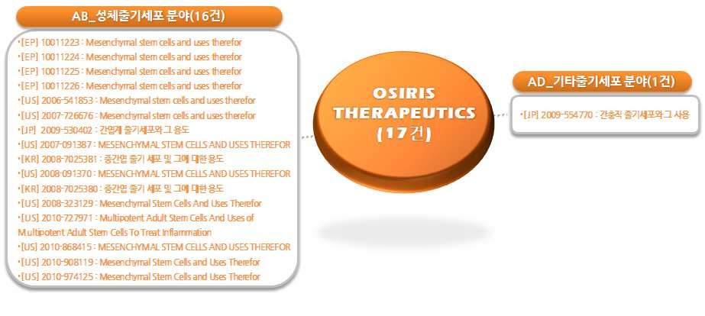

2-1. OSIRIS THERAPEUTICS INC의 중분류별 출원현황

氩 치료용 줄기세포를 이용한 암치료분야 특허를 가장 많이 보유한 주요 출원인은 OSIRIS THERAPEUTICS 로서 16건의 관련 특허가 검색되었는데, 이 특허들은 모두 성체줄기세포와 관 련된 것으로서 특히 중간엽 줄기세포를 이용한 암치료 분야에 집중하고 있는 것으로 나타남

- 구체적인 특허의 내용으로는 悧Mesenchymal stem cells and uses therefor 您, 悧중간엽 줄기 세포 및 그에 대한 용도您 등이며 출원국으로는 미국, 일본, 유럽, 한국 등 다국적 출원을 하고 있는 것 으로 나타나 적어도 중간엽 줄기세포를 이용한 암치료 분야에서는 튼튼한 특허 장벽을 구축하겠다 는 의지를 읽을 수 있음

[그림 6-1] 주요출원인 출원현황(OSIRIS THERAPEUTICS INC)

70

2-2. UNIV JOHNS HOPKINS의 중분류별 출원현황

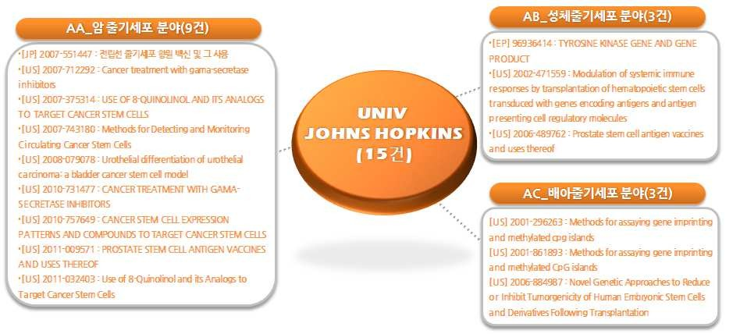

氩 UNIV JOHNS HOPKINS는 암 줄기세포를 표적으로 하는 암치료 연구 분야에서 9건, 성체줄기 세포를 이용한 암치료 및 배아줄기 세포를 이용한 암치료 분야에서 각기 3건의 특허를 출원하여 줄기세포를 이용한 암치료 분야 전반에 걸쳐 관심을 가진 것으로 나타났고, 그 내용을 살펴보면 CSC 표면의 암 표적인자를 찾는 TARGET 연구나 분비물질을 타겟으로 하여 치료하는 연구 등을 중심으로 한 출원이 대부분인 것으로 나타남

- 구체적인 특허의 내용으로는 전립선 줄기세포 항원 백신 및 그 사용, Methods for Detecting and Monitoring Circulating Cancer Stem Cells, PROSTATE STEM CELL ANTIGEN VACCINES AND USES THEREOF, Use of 8-Quinolinol and its Analogs to Target Cancer Stem Cells, CANCER TREATMENT WITH GAMA-SECRETASE INHIBITORS 등의 특허가 출원되

었으며, 출원국으로는 주로 미국에만 출원된 특허가 대부분이고, 일본에 출원된 패밀리 특허도 간 혹 있으나 대학에서의 연구로서 다국적 출원에는 아직 적극적이지 않은 것으로 나타남

[그림 6-2] 주요출원인 출원현황(UNIV JOHNS HOPKINS)

71

2-3. Ethicon, Incorporated의 중분류별 출원현황

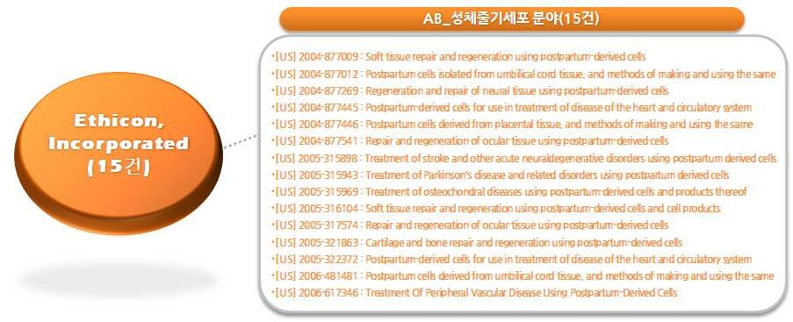

氩 Ethicon Incorporation(15건)은 중분류 중 성체줄기세포를 이용한 암치료 분야의 특허 를 집중적으로 출원하여 이 분야의 기술을 가장 많이 축적한 것으로 나타남

- Ethicon Incorporation의 출원내용을 살펴보면, Postpartum-derived cells for use in treatment of disease of the heart and circulatory system, Postpartum cells derived from umbilical cord tissue, and methods of making and using the same, Treatment of stroke and other acute neuraldegenerative disorders using postpartum derived cells 등 제대혈을 이용한 여러

가지 질병 치료 연구에 집중하고 있는 것으로 나타났고, 모두 미국에만 출원하여 다른 나라에 패 밀리 출원하는 것에는 관심도가 낮은 것으로 나타남

[그림 6-3] 주요출원인 출원현황(Ethicon, Incorporated)

72

2-4. Regents of the University of Michigan의 중분류별 출원현황

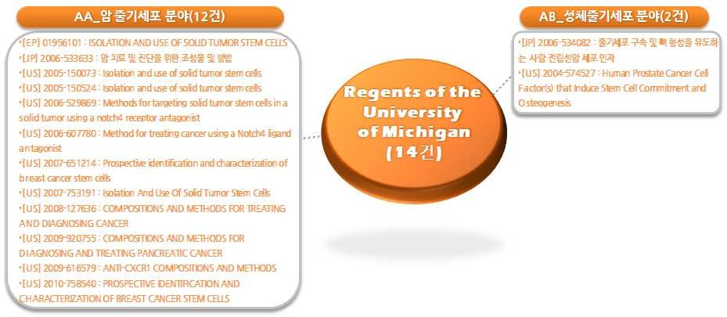

氩 4위 주요 출원인인 University of Michigan은 전체 14건의 보유특허 중 암 줄기세포를 이용한 암치료분야 특허 12건 및 성체줄기세포를 이용한 암치료 분야 특허 2건을 보유하여 주로 암줄기 세포를 이용한 암치료 연구가 가장 활발한 것으로 나타남

* University of Michigan은 암 줄기세포를 표적으로 하는 암치료 분야의 특허를 주로 출원하였으 며 그 내용을 살펴보면, 암 줄기세포 표면의 LIGAND를 타겟으로 하는 암의 진단 및 치료 연구에 집중하고 있는 것으로 파악되었음
* 구체적인 연구내용을 살펴보면, 암 치료 및 진단을 위한 조성물 및 방법, Isolation and use of solid tumor stem cells, Methods for targeting solid tumor stem cells in a solid tumor using a notch4 receptor antagonist, Prospective identification and characterization of breast cancer stem cells, ANTI-CXCR1 COMPOSITIONS AND METHODS, 등 암 줄기세포 표 면의 타겟을 이용한 진단 및 치료 등에 관련한 특허가 많고, 주로 미국에만 출원하는 경향을 보여 다국적 특허 장벽을 구축하는 데에는 아직까지 큰 관심을 보이지는 않고 있는 것으로 파악됨

[그림 6-4] 주요출원인 출원현황(Regents of the University of Michigan)

73

2-5. The Regents of the University of California의 중분류별 출원현황

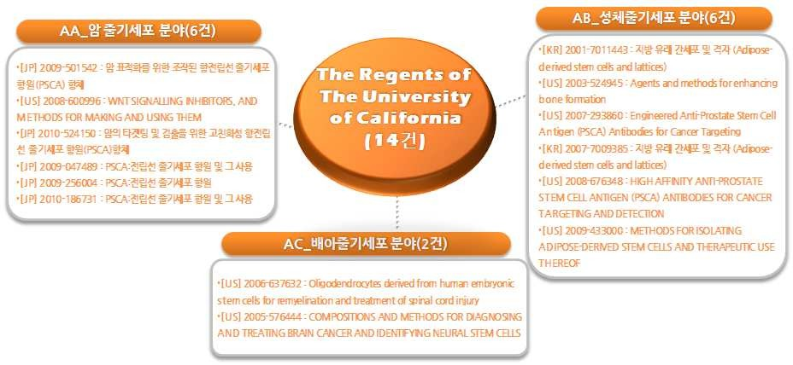

氩 University of California는 치료용 줄기세포를 이용한 암치료 분야 중에서 암줄기세포를 표적으 로 하는 암치료분야에서 6건의 특허를 출원했으며, 특히 전립선암 분야의 치료에 집중하고 있는 것으로 나타났고, 그밖에 성체줄기세포를 이용한 암치료 분야에서도 6건, 배아줄기세포를 이용한 암치료 분야에서 각기 2건의 특허를 출원하여 다양한 분야에 관심을 갖고 연구를 진행하고 있는 것으로 나타남

* 구체적인 출원내용을 살펴보면 암 줄기세포를 표적으로 하는 암치료 분야에서는 암 줄기세포 표면 의 타겟 리간드를 이용한 항원 항체 반응 관련 특허를 주로 출원했고, 배아줄기세포 분야에서는 신경계통 질병의 치료에 배아줄기세포를 이용한 연구가 대부분임
* University of California는 미국 뿐 아니라 일본과 유럽에도 다소 출원을 진행하여 해외시장에도 관심이 있음을 보여줌

[그림 6-5] 주요출원인 출원현황(The Regents of the University of California)

74

1. 주요 연구기관의 공동 연구 현황 분석

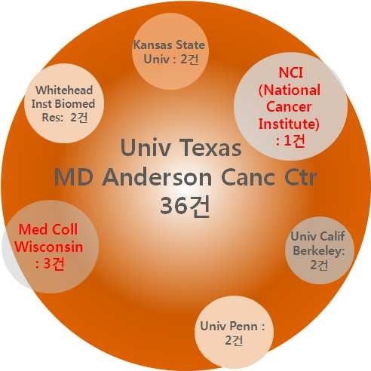

3-1. Univ Texas MD Anderson Canc Ctr

氩 줄기세포를 이요한 암치료 분야의 주요 상위 연구기관3 중 UNIVERSITY OF TEXAS 는 Med Coll Wisconsin과 3건, NCI (National Cancer Institute)와 1건, Whitehead Inst Biomed 와 2건, 캘리포니아 대학과 2건, Penn 대학과 2건 등의 공동연구를 진행하고 있는 것으로 나타나 다른 대학 및 국가기관과의 연구협력이 활발한 것으로 나타남

[그림 6-6] 주요 연구기관의 공동 연구현황(Univ Texas MD Anderson Canc Ctr)

75

3-2. NCI(National Cancer Institute)

氩 주요연구기관3

중 NCI(National Cancer Institute)는 총

17건의 연구 중

NIH(National

Institutes of Health)와

6건, Expt Transplantat & Immunol Branch 와

6건, Fred

Hutchinson Canc Res Ctr 와 3건, Leiden Univ 와 3건 등의 연구를 진행하고 있는 것으로

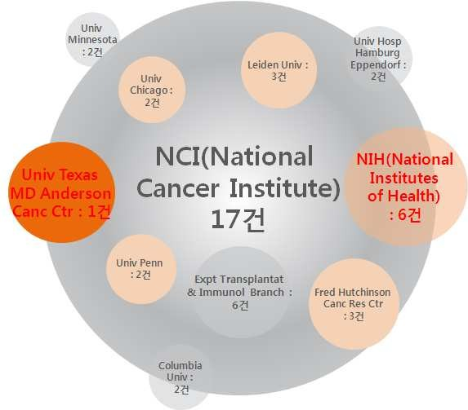

나타나 역시 대학 및 국가기관과의 연구가 활발하며, 정책적인 뒷받침이 있는 것으로 짐작할

수 있음

[그림 6-7] 주요 연구기관의 공동 연구현황(NCI)

76

3-3. Harvard Univ

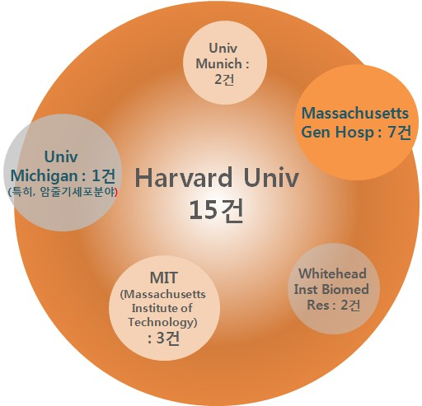

氩 주요연구기관3 중 Harvard Univ는 총 15건의 연구 중 Massachusetts Gen Hosp 와 7건,

MIT(Massachusetts Institute of Technology) 와 3건, Whitehead Inst Biomed Res 와 2건,

Univ Munich 와 2건 등의 연구를 공동으로 진행하고 있음

[그림 6-8] 주요 연구기관의 공동 연구현황(Harvard University)

77

1. 세부기술별 주요 연구기관의 연구 현황

4-1. AA_암 줄기세포 분야

氩 AA_암 줄기세포를 이용한 암치료 분야의 상위

3개 연구기관은

NCI (National Cancer

Institute), Univ Michigan, Univ OF Texas MD Anderson Canc Ctr(9건) 로서 대부분 대학들

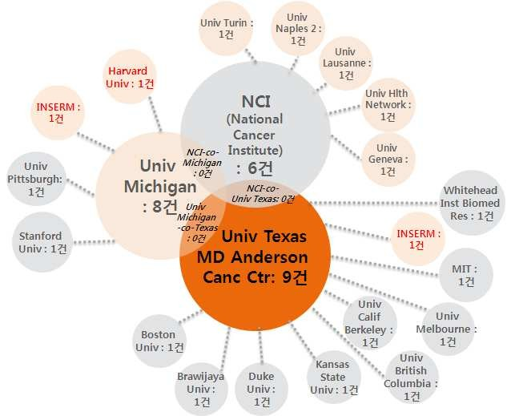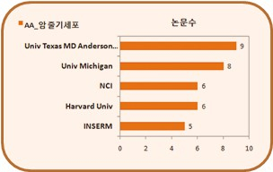

과의 연구협력이 활발함

[그림 6-9] 주요 연구기관의 공동 연구현황(AA_암 줄기세포 분야)

78

4-2. AB_성체줄기세포 분야

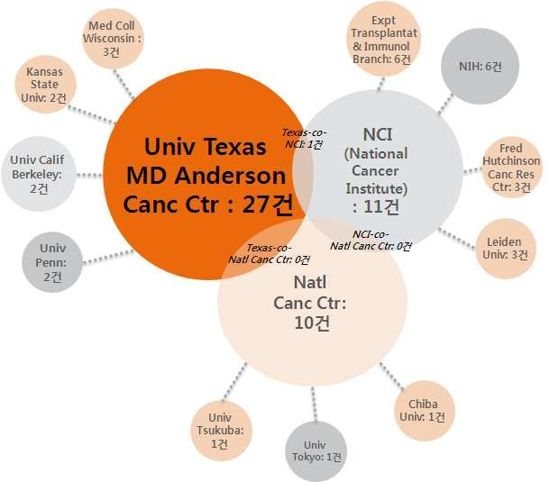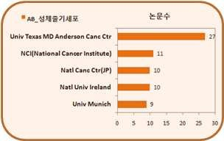

氩 AB_성체줄기세포를 이용한 암치료 분야의 상위 3개 연구기관은 Univ Texas MD Anderson Canc Ctr(27건), NCI(National Cancer Institute 11건), Nati Canc Ctr(10건) 으로 집계되었으

며, 역시 다른 연구기관들과의 공동연구를 활발히 진행하는 것으로 나타남

[그림 6-10] 성체줄기세포를 이용한 암치료분야에서 주요 연구기관의 공동 연구현황

79

4-3. AC_배아줄기세포 분야

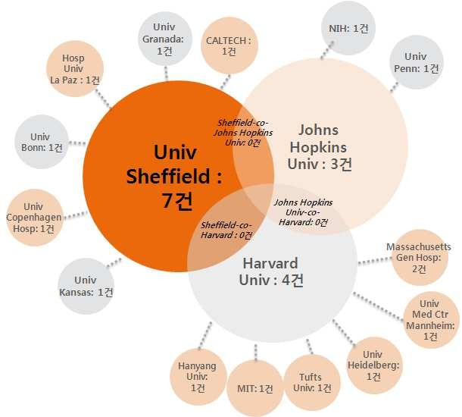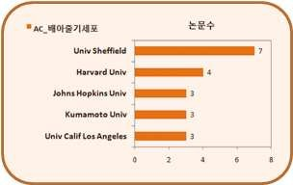

氩 AC_배아줄기세포를 이용한 암치료 분야의 상위 3개 연구기관은 Univ Sheffield(7건), Johns Hopkins Univ(3건), Harvard Univ(4건) 등 산업계보다는 주로 대학에서 연구를 하고 있는 것으 로 나타나 상업적 성과보다는 가능성에 주목하는 양상을 보임

[그림 6-11] 배아줄기세포를 이용한 암치료분야 주요 연구기관의 공동 연구현황

80

1. 소결: 지재권 중심의 심층분석
   * 치료용 줄기세포를 이용한 암치료분야 특허를 가장 많이 보유한 주요 출원인은 OSIRIS THERAPEUTICS 로서 총 16건의 관련 특허가 검색되었는데, 모두 성체줄기세포와 관련된 것으로 서 특히 성체줄기세포 중에서도 중간엽 줄기세포를 이용한 특허가 대부분임
   * UNIV JOHNS HOPKINS는 암 줄기세포를 이용한 암치료 분야에서만 9건의 특허를 보유하여 이 분야에서의 연구활동이 활발한 것으로 나타났고, 그밖에 배아줄기세포 및 성체줄기세포를 이용한 암치료 분야에서도 각기 3건의 특허를 보유하여 줄기세포를 이용한 종합적인 연구를 수행하고 있는 것으로 나타났고, 그 내용을 살펴보면 CSC 표면의 암 표적인자를 찾는 TARGET 연구나 분 비물질을 타겟으로 하여 치료하는 연구 등을 중심으로 한 출원이 대부분인 것으로 나타남
   * 치료용 줄기세포를 이용한 암치료 분야의 논문 발간은 2000년대 이후 지속적으로 늘기 시작하였 으며, 특히 2008년도부터는 그래프의 기울기가 커져 최근 이 분야의 연구에 가속이 붙고 있음을 알 수 있음
   * Ethicon Incorporation(15건)은 중분류 중 성체줄기세포를 이용한 암치료 분야의 특허를 집중적 으로 출원하여 이 분야의 기술을 가장 많이 축적한 것으로 나타남
   * University of Michigan은 전체 14건의 보유특허 중 암 줄기세포를 이용 암치료분야 특허 12건 및 성체줄기세포를 이용한 암치료 분야 특허 2건을 보유하여 주로 암줄기세포를 이용한 암치료 연구가 가장 활발한 것으로 나타남
   * 주요 상위 논문 발표기관3 중 UNIVERSITY OF TEXAS 는 Med Coll Wisconsin 과 3건, NCI (National Cancer Institute)와 1건, Whitehead Inst Biomed 와 2건, 캘리포니아 대학과 2건, Penn 대학과 2건 등의 공동연구를 진행하고 있는 것으로 나타나 다른 대학 및 국가기관과의 연 구협력이 활발한 것으로 나타남
   * 주요 상위 논문 발표기관3 중 NCI(National Cancer Institute)는 총 17건의 연구 중

NIH(National Institutes of Health)와 6건, Expt Transplantat & Immunol Branch 와 6건, Fred Hutchinson Canc Res Ctr 와 3건, Leiden Univ 와 3건 등의 연구를 진행하고 있는 것 으로 나타나 역시 대학 및 국가기관과의 연구가 활발함

* + 주요연구기관3 중 Harvard Univ는 총 15건의 연구 중 Massachusetts Gen Hosp 와 7건, MIT(Massachusetts Institute of Technology) 와 3건, Whitehead Inst Biomed Res 와 2건,

Univ Munich 와 2건 등의 연구를 공동으로 진행하고 있음

* + AA_암 줄기세포를 이용한 암치료 분야의 상위

3개 연구기관은

NCI (National Cancer



81

Institute), Univ Michigan, Univ OF Texas MD Anderson Canc Ctr(9건) 로서 대부분 대학들 과의 연구협력이 활발함

* + AB_성체줄기세포를 이용한 암치료 분야의 상위 3개 연구기관은 Univ Texas MD Anderson Canc Ctr(27건), NCI(National Cancer Institute 11건), Nati Canc Ctr(10건) 으로 집계되었으

며, 역시 다른 연구기관들과의 공동연구를 활발히 진행하는 것으로 나타남

* + AC_배아줄기세포를 이용한 암치료 분야의 상위 3개 연구기관은 Univ Sheffield(7건), Johns Hopkins Univ(3건), Harvard Univ(4건) 등 산업계보다는 주로 대학에서 연구를 하고 있는 것으 로 나타남

82

**棵**. 결론 및 시사점

83

* + 1. 결론
    2. 시사점

1. 결론
   * 치료용 줄기세포 분야 특허 검색 결과, 관련기술분야의 특허는 1999년도에 크게 증가한 이후 2005년도에 다시 큰 폭으로 증가하여 이 시기에 줄기세포를 이용한 암 치료에 대한 관심이 증폭 한 것으로 나타났으며, 최근까지 관련 특허가 큰 폭으로 늘어나 빠른 속도로 발전하고 있음
   * 국가별 특허출원 건수로 보았을 때 미국에서의 출원건수가 가장 많고, 한국이 두 번째로 많은 것 으로 나타나서, 줄기세포 치료와 관련된 분야 중에서 암 치료 관련 분야에서는 한국도 상당히 앞 서 있는 것으로 나타났고, 특히 한국에서는 성체줄기세포 분야의 출원이 미국 다음으로 많은 편 으로 이 분야의 연구가 활발함을 알 수 있음
   * 치료용 줄기세포를 이용한 암치료 분야의 논문 발간은 2000년대 이후 지속적으로 늘기 시작하였 으며, 특히 2008년도부터는 그래프의 기울기가 커져 최근 이 분야의 연구에 가속이 붙고 있음을 알 수 있음
   * 중분류별 특허 및 논문 동향을 살펴보면 2000년대 중반 이후 성체줄기 세포를 이용한 암치료 방 법 중에서도 특히 중간엽 줄기세포를 이용한 암치료 분야의 특허 및 논문이 큰 폭으로 늘고 있 어 이 분야가 매우 전망있는 분야로 떠오르고 있는 것으로 판단되며, 암줄기세포를 이용한 암치 료 분야 역시 관련 논문 및 특허가 2000년대 이후 급증하고 있어 이 방법을 이용한 암치료에 대 한 관심도도 매우 높아지고 있음을 알 수 있음
   * 논문 분석에서 논문점유율 및 논문증가율이 모두 높은 발전 분야는 중간엽 줄기세포를 이용한 암치료분야로서 가장 발전하는 분야로 볼 수 있으며, 논문 증가율 측면에서만 보면 암줄기세포를 이용한 유방암 치료, 위암치료 및 전립선암 치료분야에서 가장 많이 늘고 있어 이 분야에 대한 관심이 빠른 속도로 증가하고 있는 것으로 풀이되며, 반면 암 줄기세포를 이용한 암치료 분야

중 위암,간암, 폐암, 자궁경부암, 대장암 분야의 치료기술은 공백기술로 나타남

* + 치료용 줄기세포를 이용한 암치료분야 논문을 가장 많이 발표한 연구기관은 University of Anderson Cancer Ctr.로서 40건 가까운 논문을 발표했고, 다음으로는 미국 NCI, Harvard University 등의 순이며, 주요연구기관의 논문점유율 대비 논문증가율을 살펴보면 University

Munich, University Michigan 등에서 높게 나타났으며, 논문 점유율이 높은 기관으로는

University Texas, Anderson Cancer CTR, NCI 등이 높은 것으로 나타나며 대부분 다른 대학 이나 연구기관과의 공동연구가 매우 활발함

85

1. 시사점

본 과제의 특허 및 논문분석 결과, 가장 연구가 활발한 분야는 성체줄기세포를 이용한 암치료분야 로서 중간엽 줄기세포를 이용한 암치료 분야가 특히 활발한 것으로 나타났는데, 중간엽을 이용한 암 치료 방법이 2000년대 초부터 뜨기 시작한데 비해 2000년대 중반 이후 뒤늦게 출현한 기술인 암줄 기세포를 표적으로 하는 암치료 분야가 획기적인 치료 이론을 바탕으로 많은 논문 발표 및 연구가 이루어지고 있어 현재로서는 매우 전망이 밝은 치료방법이면서 또한 암을 뿌리째 제거할 수 있는 유 망한 기술로서 떠오르고 있는 것으로 분석되었음

따라서 중간엽 줄기세포를 이용한 암치료방법 및 암 줄기세포를 표적으로 하는 암치료 방법이 가장 발전하고 있거나 가장 뜨고 있는 기술로 풀이됨

또한 연구활동이 많은 상위 연구기관들의 움직임을 살펴보면 전국 곳곳의 유명한 대학들과 공동연 구를 매우 활발히 진행하고 있는 것으로 나타나 대학에서의 연구결과를 산업계에 이용하려는 시도, 혹은 대학의 원천기술을 재빠르게 확보하려는 전략을 읽을 수 있음

한 가지 다행인 것은 전세계적으로 가장 연구가 활발한 미국에서조차 이 분야에서 독점적으로 많은 수의 특허를 출원하여 장벽을 높게 구축하고 있는 연구기관은 아직 없는 것으로 보이며, 해외국가로 의 family 출원에도 아직은 적극적이지 않은 상태로서 진입하기에 늦은 기술분야는 아닌 것으로 나

타났고, 현재로서는 적극적으로 진입할 만한 가능성 있는 기술분야로 판단됨

이와 같은 상황을 종합해 볼 때 줄기세포를 이용한 암치료 분야는 대기업과 같이 어느 한 기업이 나 출원인에 의해 독점된 기술은 아니어서 높은 특허장벽을 독자적으로 구축하고 있는 곳은 없지만 여러 기관이나 출원인들이 관심을 갖고 있는 기술로서 매우 활발한 연구가 이루어지고 있어 원천기 술 확보를 위해서는 발 빠른 행보가 필요할 것으로 사료됨

86

치료용 줄기세포 기술개발 과제 특허동향조사 보고서

비 매 품

발 행 : 특 허 청

발행일 : 초판 1쇄 인쇄 2012년 2월

인 쇄 :

□ 특허청 毾 R&D특허센터

주소 : 302-701 대전 서구 둔산동 주소 : 135-080 서울 강남구 역삼동

920번지 정부대전청사 4동

647-9

지식재산센터

16층

전화 : 042) 481-8325

팩스 : 042) 472-3460

전화 : 02) 3287-4343

팩스 : 02) 3287-4351

본 보고서는 특허청 용역사업의 결과입니다. 본 보고서의 내용을 인용할 때에는 반드시 특허청 연구사업의 결과임을 밝혀야 합니다.